**DOCUMENTACIÓN PEC 3 – HTML Y CSS I**

**ENLACE DIRECTORIO GITHUB:** [**https://github.com/HelenaR10/PEC-3.git**](https://github.com/HelenaR10/PEC-3.git)

**URL DE LA WEB:** [**https://webbillieilishmaniapec3.netlify.app/**](https://webbillieilishmaniapec3.netlify.app/)

|  |  |  |  |  |  |
| --- | --- | --- | --- | --- | --- |
| **ANTES DE REALIZAR CAMBIOS** | | | | | |
| **Título** | **URL** | **Tiempo de carga media** | **Peso total** | **Peso transferido** | **Cantidad de recursos que contiene la página** |
| **Portada** | **https://pec3webbillieilishmania.netlify.app/** | **9,9sg** | **996,08kb** | **951,95kb** | **18** |
| **Categoría** | **https://pec3webbillieilishmania.netlify.app/categoria** | **2,56sg** | **327,62kb** | **271,83kb** | **16** |
| **Detalle** | **https://pec3webbillieilishmania.netlify.app/detalle** | **11,66sg** | **1,18gb** | **1,13gb** | **16** |
| **Presentación** | **https://pec3webbillieilishmania.netlify.app/presentacion** | **13,46sg** | **3,91gb** | **1,29gb** | **26** |
| **Enlaces** | **https://pec3webbillieilishmania.netlify.app/enlaces** | **1,45sg** | **167,15kb** | **115,16kb** | **11** |

|  |  |  |  |  |  |
| --- | --- | --- | --- | --- | --- |
| **DESPUÉS DE REALIZAR CAMBIOS** | | | | | |
| **Título** | **URL** | **Tiempo de carga media** | **Peso total** | **Peso transferido** | **Cantidad de recursos que contiene la página** |
| **Portada** | **https://pec3webbillieilishmania.netlify.app/** | **7,41sg** | **768,93kb** | **722,22kb** | **17** |
| **Categoría** | **https://pec3webbillieilishmania.netlify.app/categoria** | **2,61sg** | **297,27kb** | **241,05kb** | **15** |
| **Detalle** | **https://pec3webbillieilishmania.netlify.app/detalle** | **7,38sg** | **806,7kb** | **750,34kb** | **12** |
| **Presentación** | **https://pec3webbillieilishmania.netlify.app/presentacion** | **38,87sg** | **162,49kb** | **107,94kb** | **13** |
| **Enlaces** | **https://pec3webbillieilishmania.netlify.app/enlaces** | **620ms** | **141,18kb** | **86,99kb** | **10** |

* **PREGUNTAS:**

1. **¿Qué cambios detectas en las herramientas para desarrolladores en aplicar lazy loading a las imágenes de tu web? ¿Cómo crees que afecta la performance de tu página?**

Los recursos de las imágenes no se cargan instantáneamente como en una primera instancia, si no que a medida que voy haciendo scroll por la web, las imágenes van cargándose, además de que en el inspector sus tiempos de carga difieren en comparación con el resto de recursos.

En cuanto a la performance de la página, se ve afectada en que gracias a esta carga diferida de imágenes se mejora el rendimiento de la memoria, por lo que la velocidad de carga es mayor.

1. **¿Qué pasa cuando se aplica carga asíncrona a los scripts de tu página? ¿Qué problemas crees que puede haber si cargas el JavaScript de forma asíncrona?**

El script se carga de forma paralela al HTML. Un problema que puede darse es que en caso de que el script se ejecute antes que el DOM se construya completamente, lo que podría dar error si el script intenta ejecutar elementos que aún no se han cargado. También, en el caso de que hubiera varios scripts y alguno fuera dependiente de otro, podrían darse problemas, ya que al ser una carga asíncrona puede cargarse primero el que depende de otro y tener errores.

1. **No hemos realizado carga asíncrona de estilos. ¿Crees que se podría hacer? ¿Qué problemas podríamos tener? Razona la respuesta.**

Si es posible realizar una carga asíncrona de los estilos, pero realmente puede llegar a dar errores ya que si el CSS se carga más tarde que el DOM, los usuarios podrían ver la web sin estilos y causar una mala imagen de primeras.

* **INFORME PRIMERA ITERACIÓN:**

1. **Captura PSI, puntuación de rendimiento, Core Web Vitals y propuestas de mejora (adjunta en la documentación solo las capturas que tengan información relevante y no duplicada).**
   * **PORTADA:**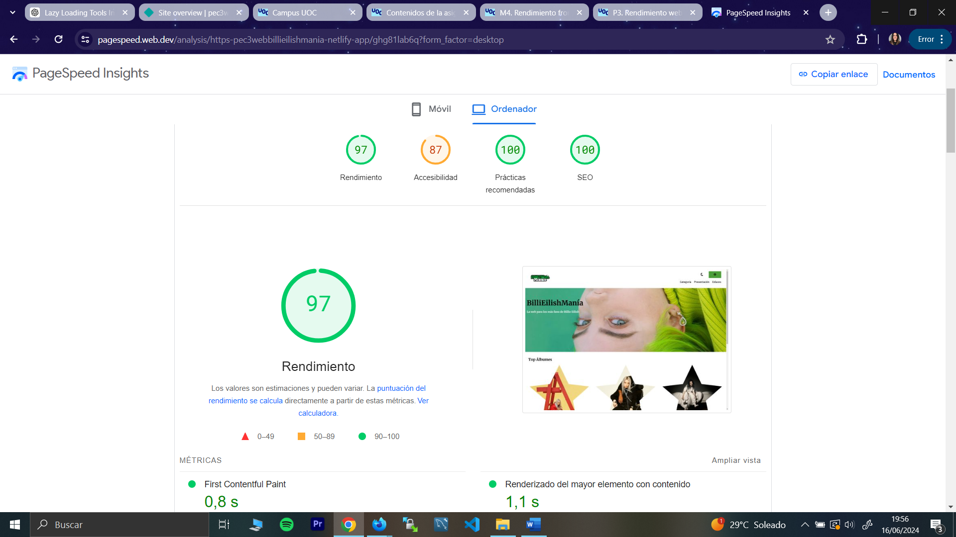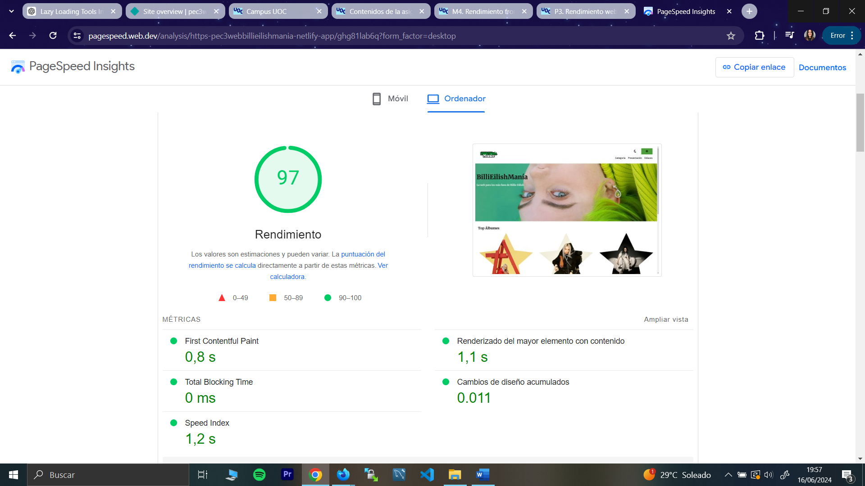

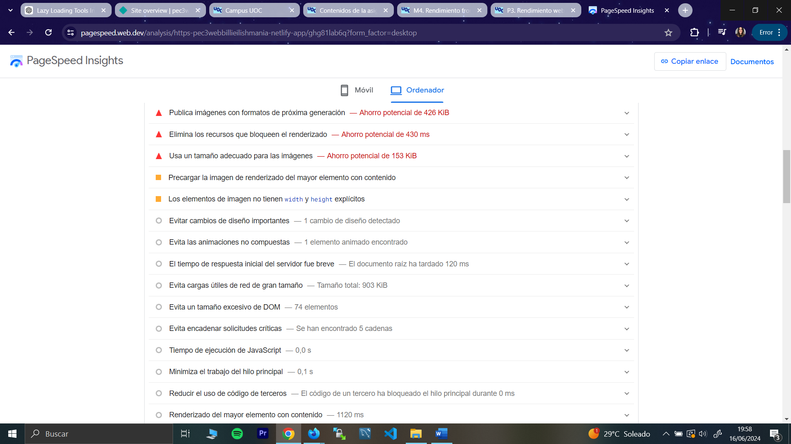

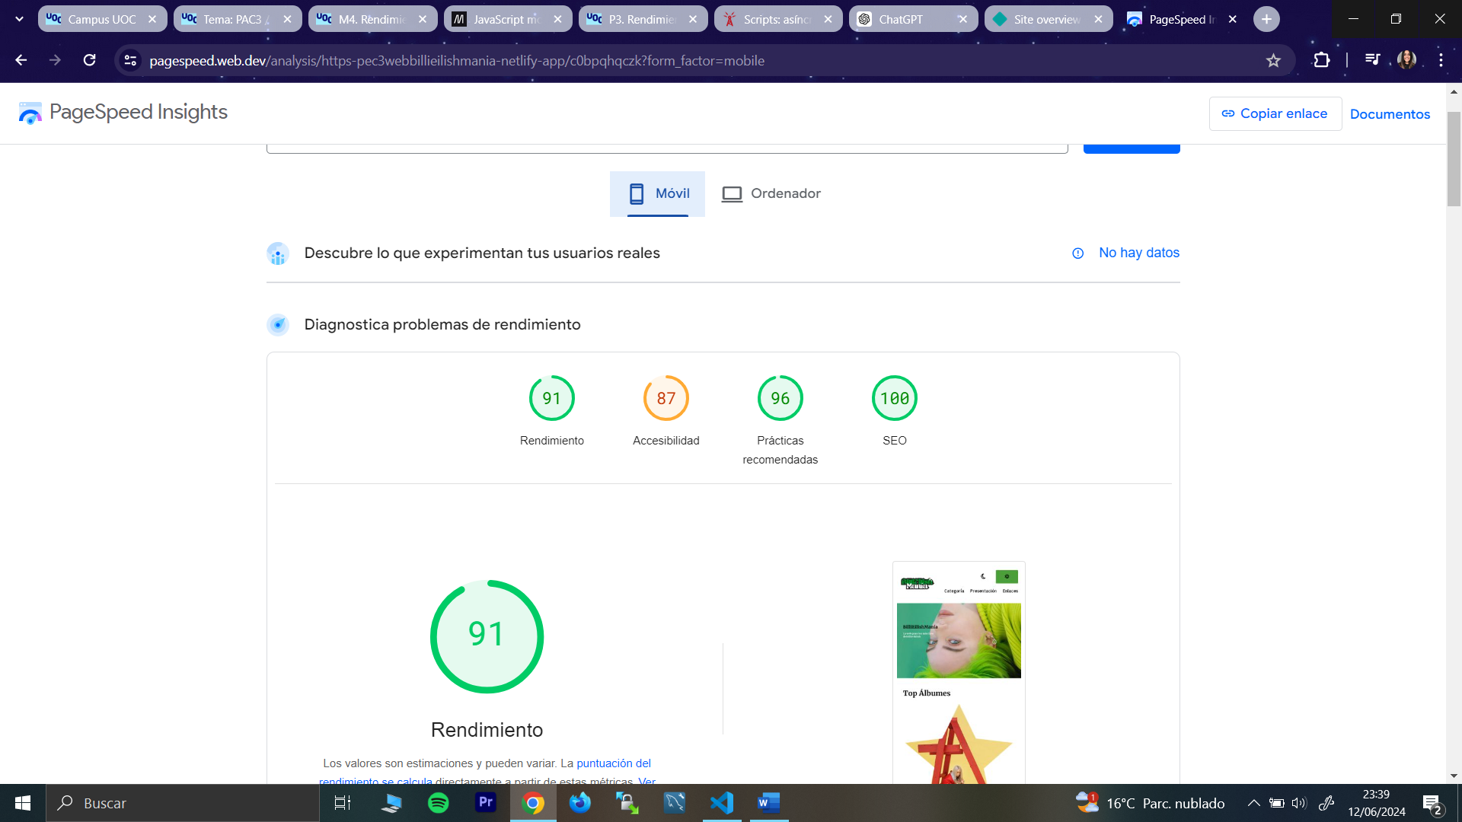

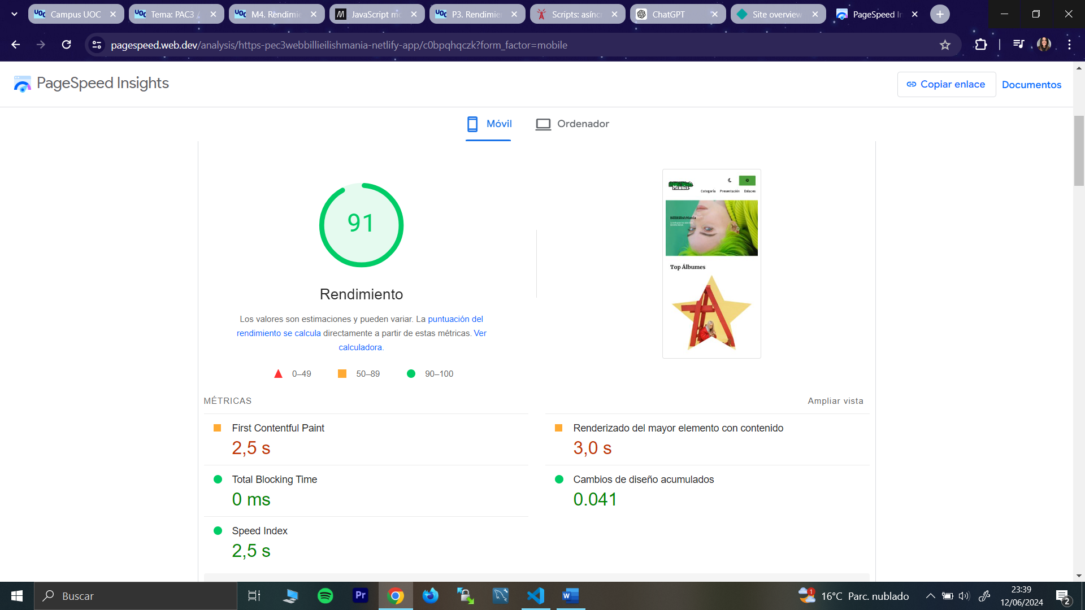

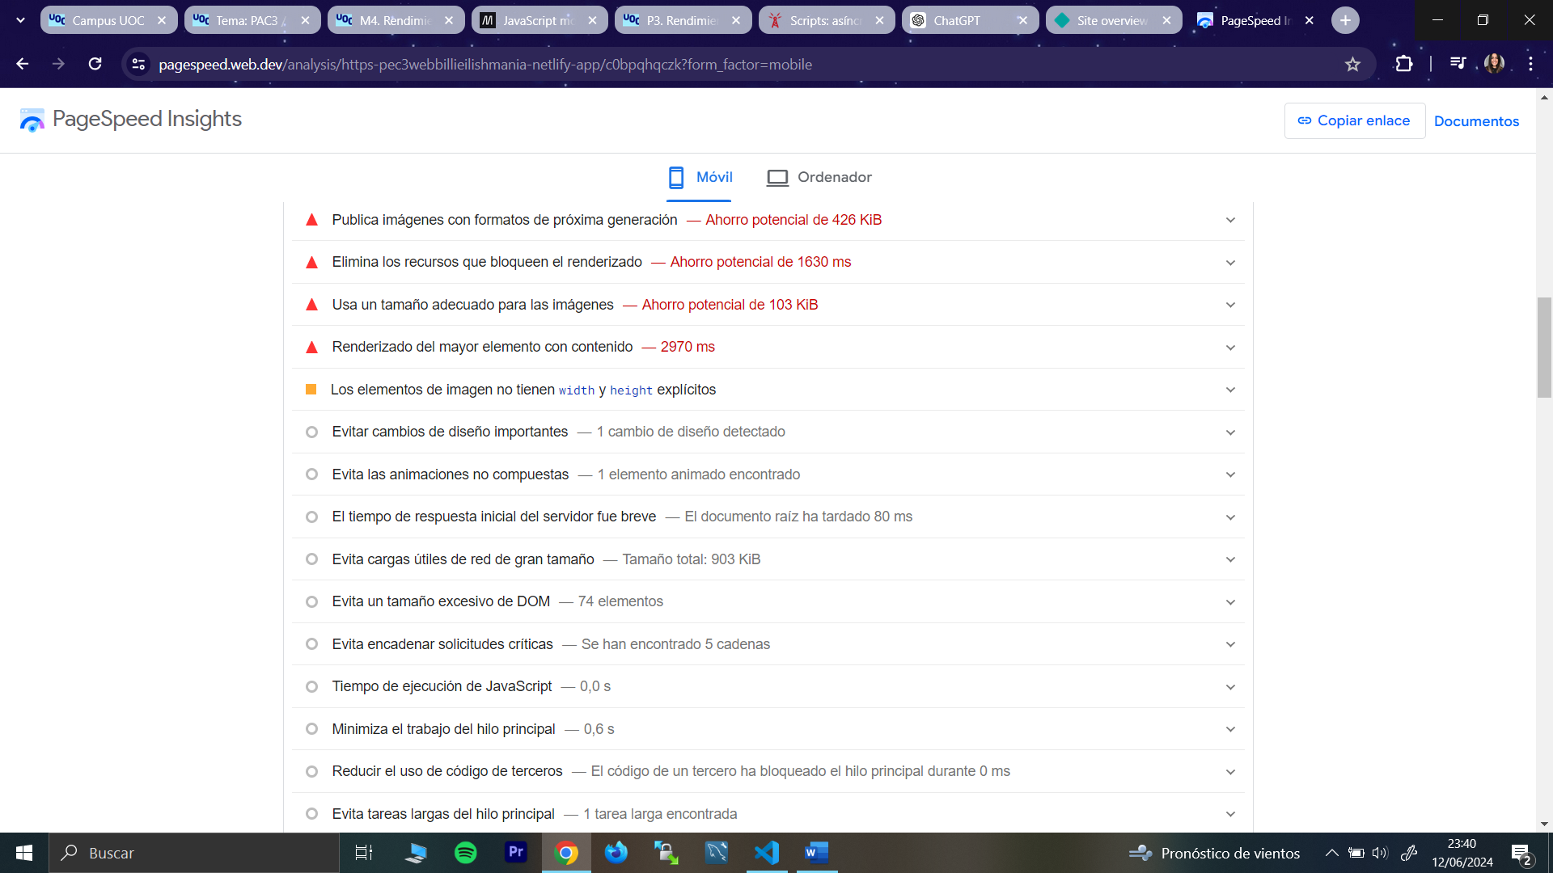

* + **CATEGORÍA:**

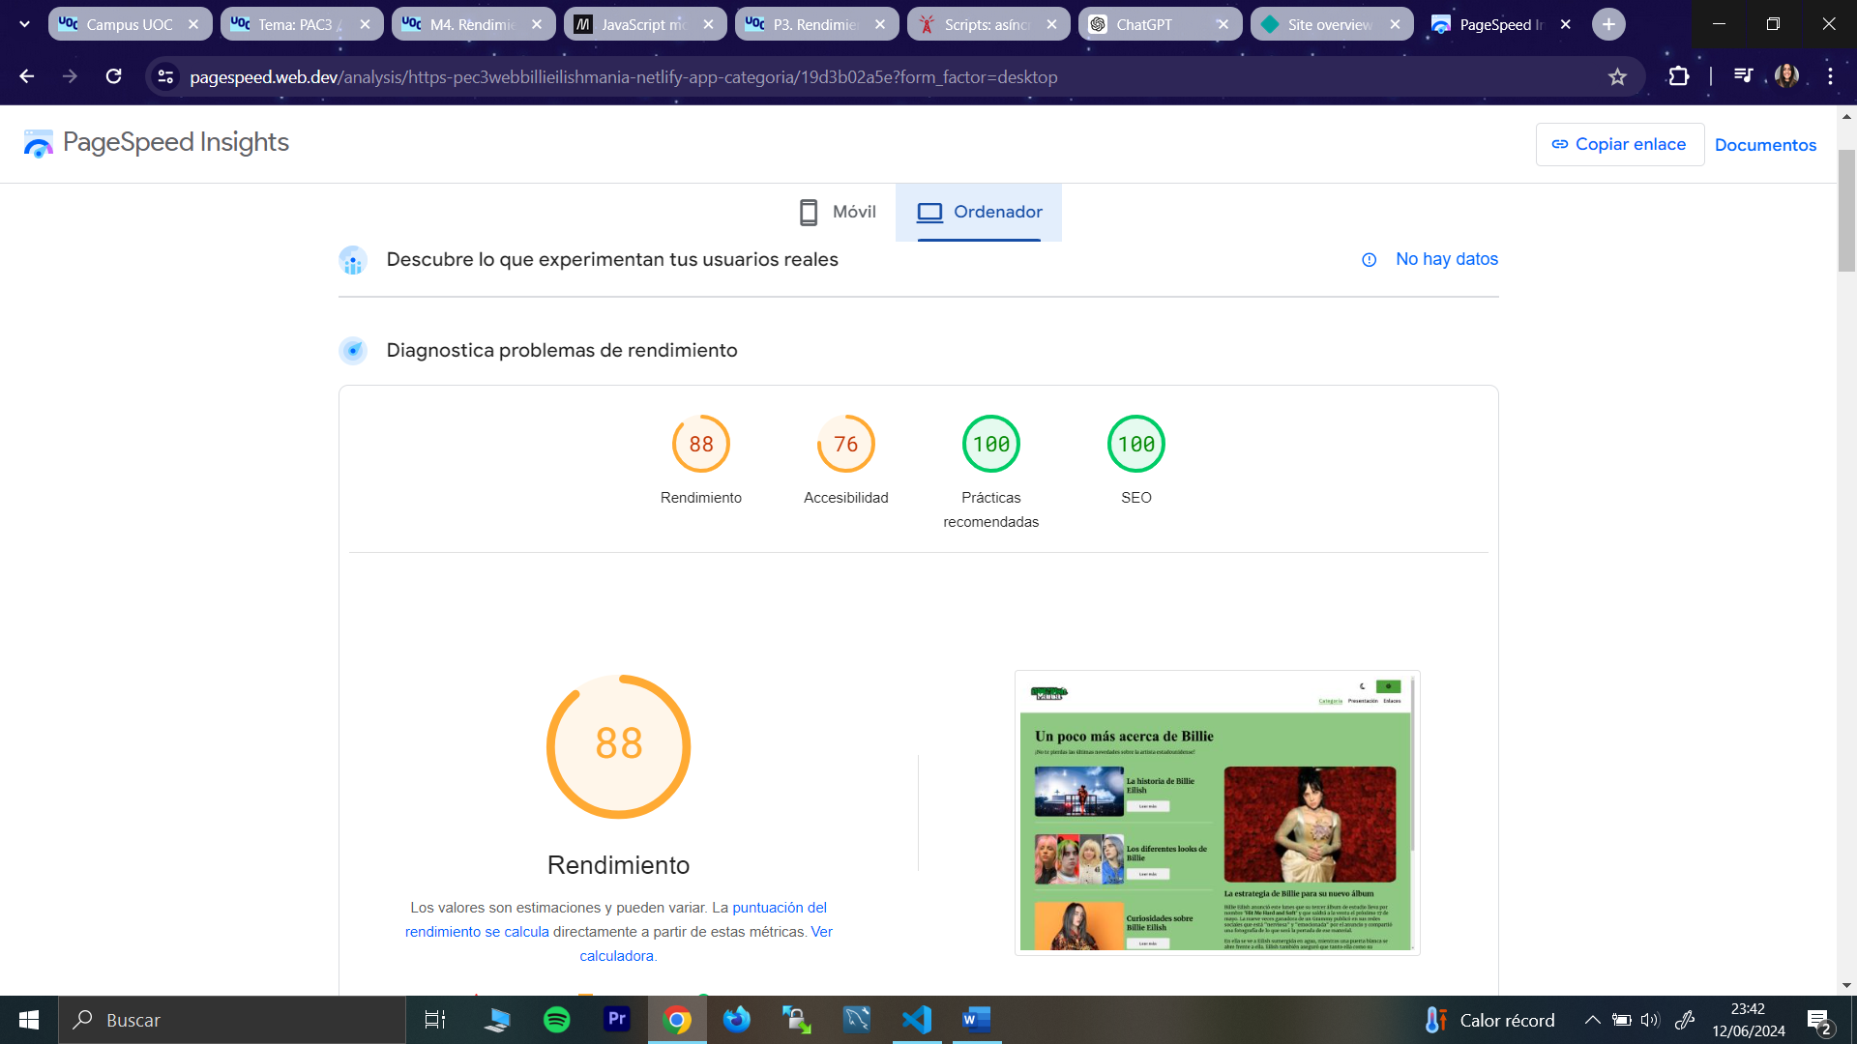

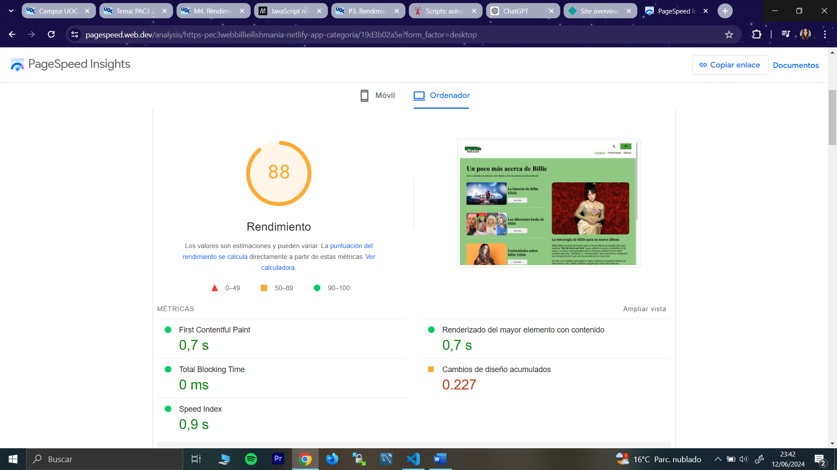

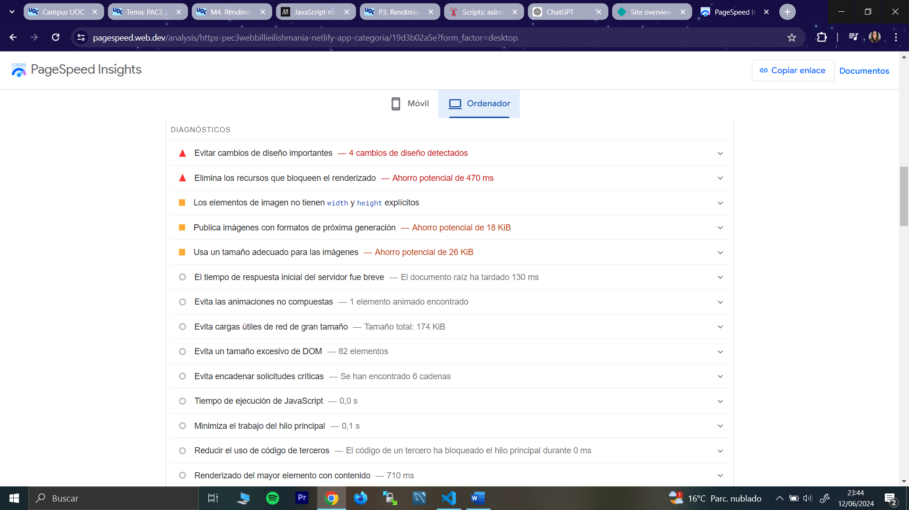

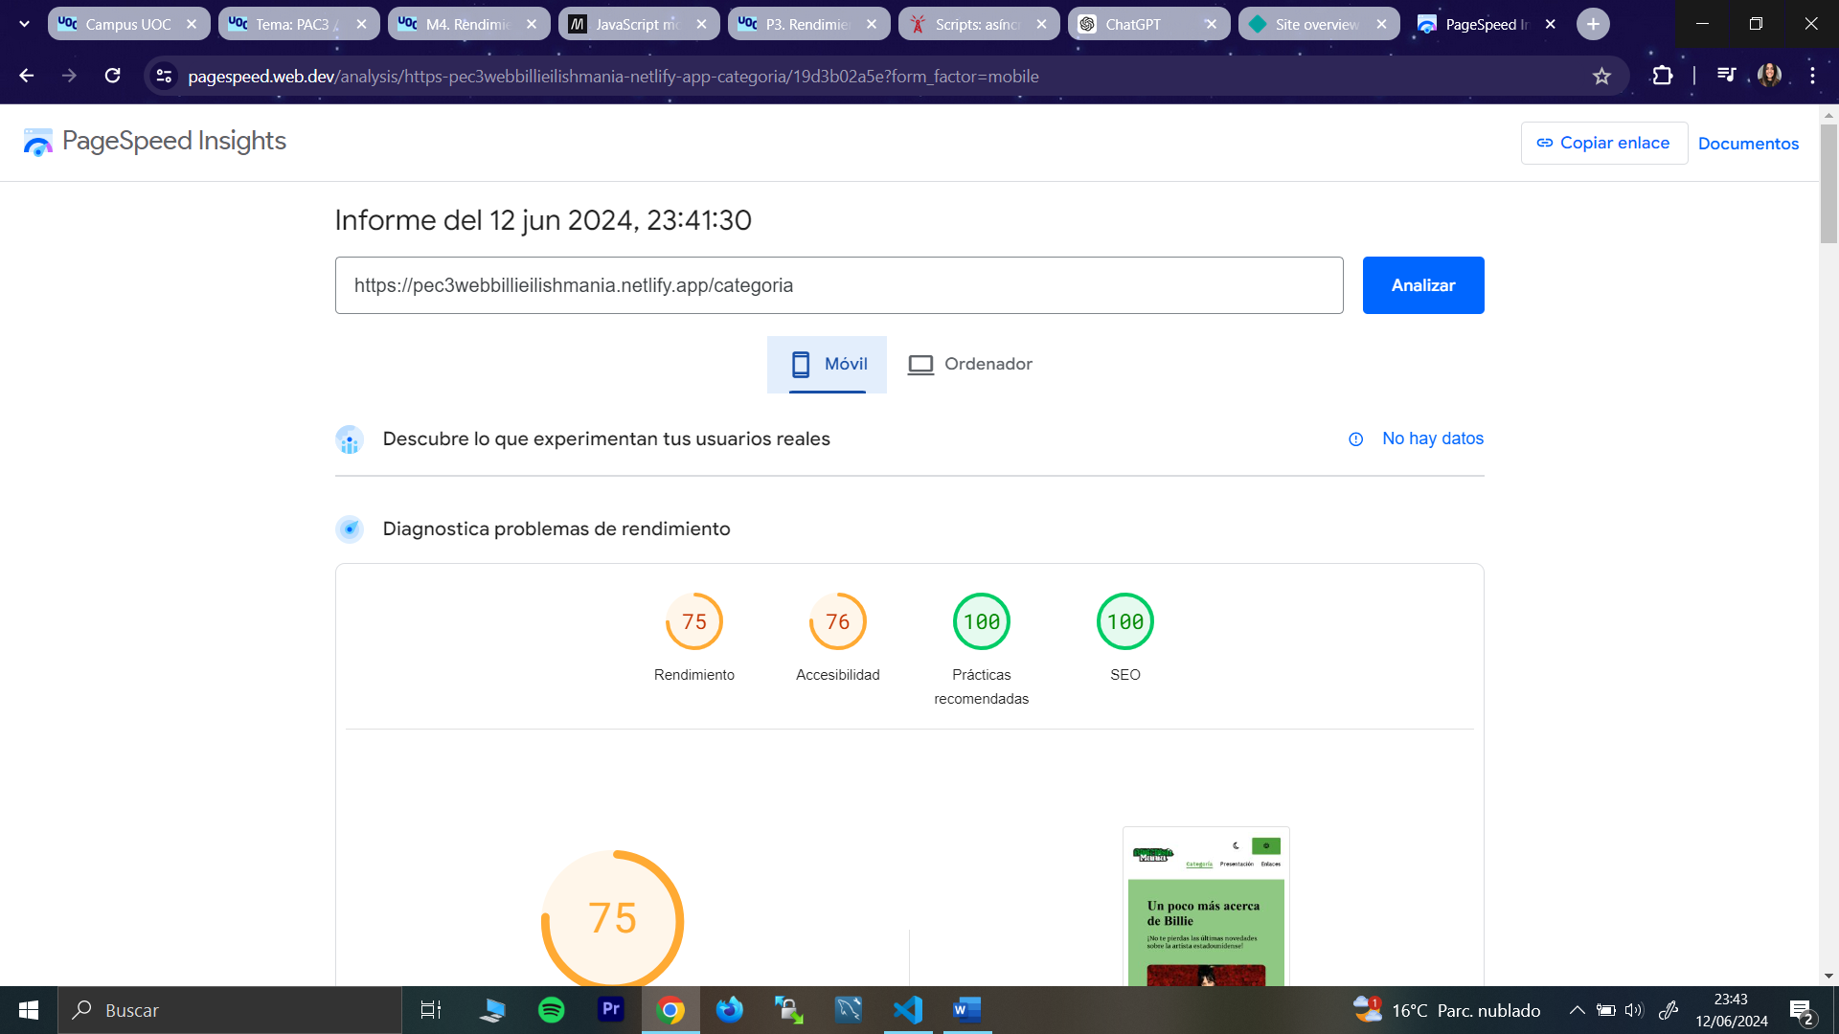

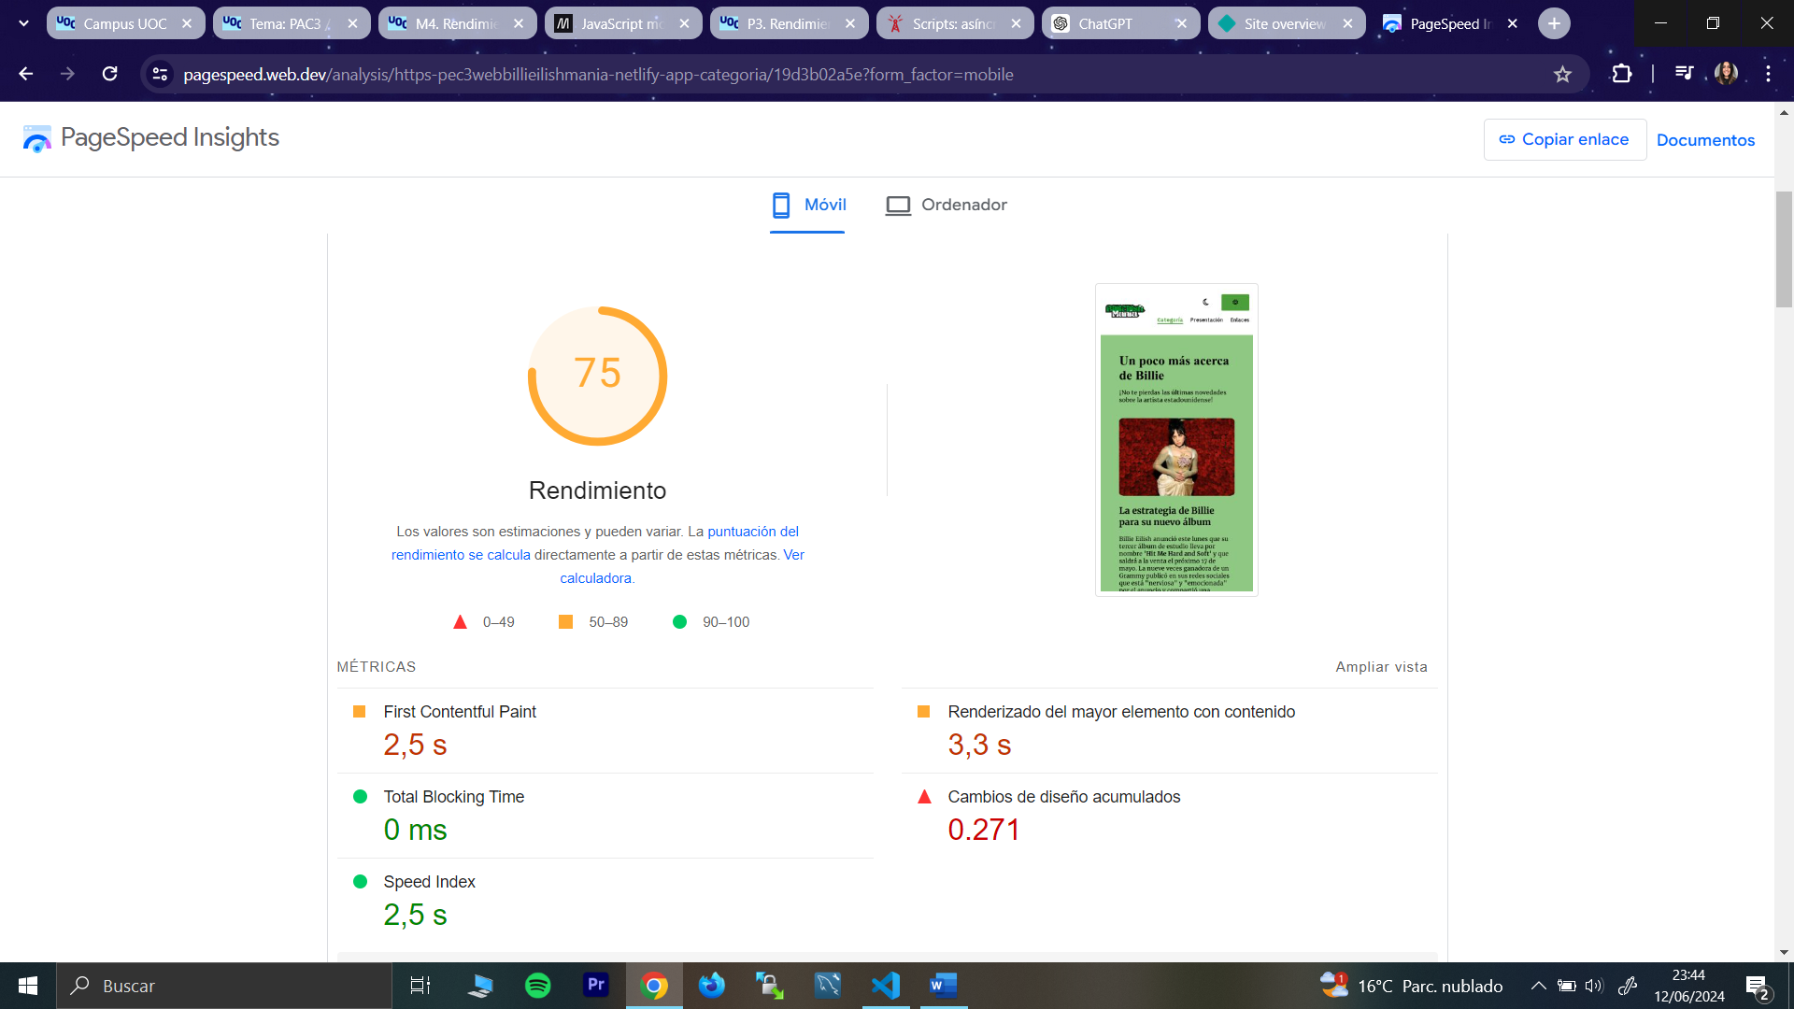

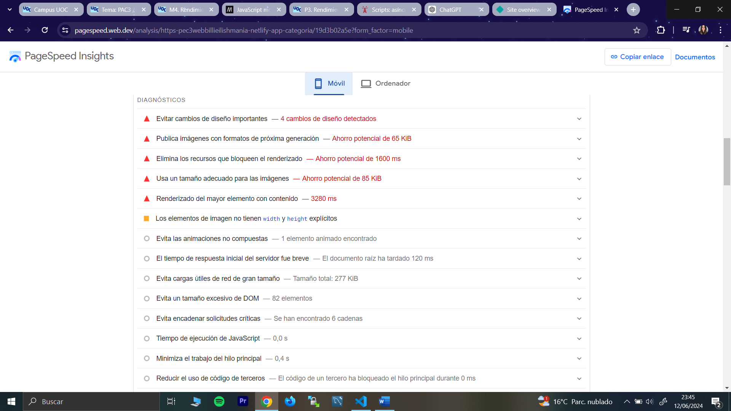

* + **DETALLE:**

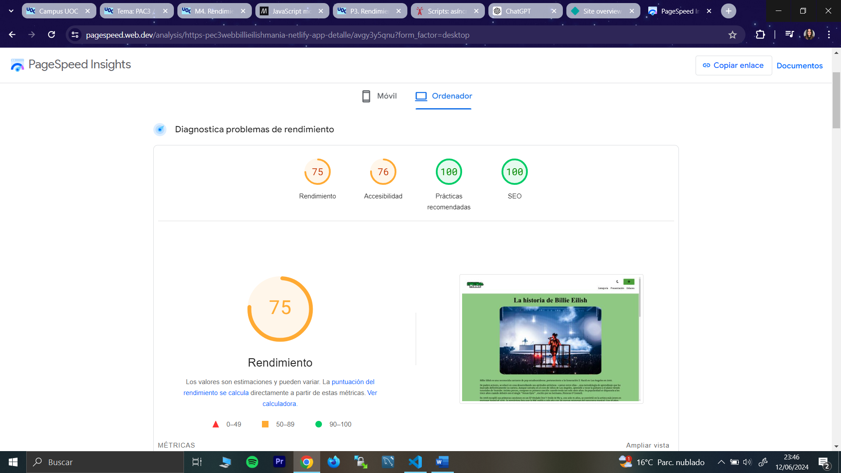

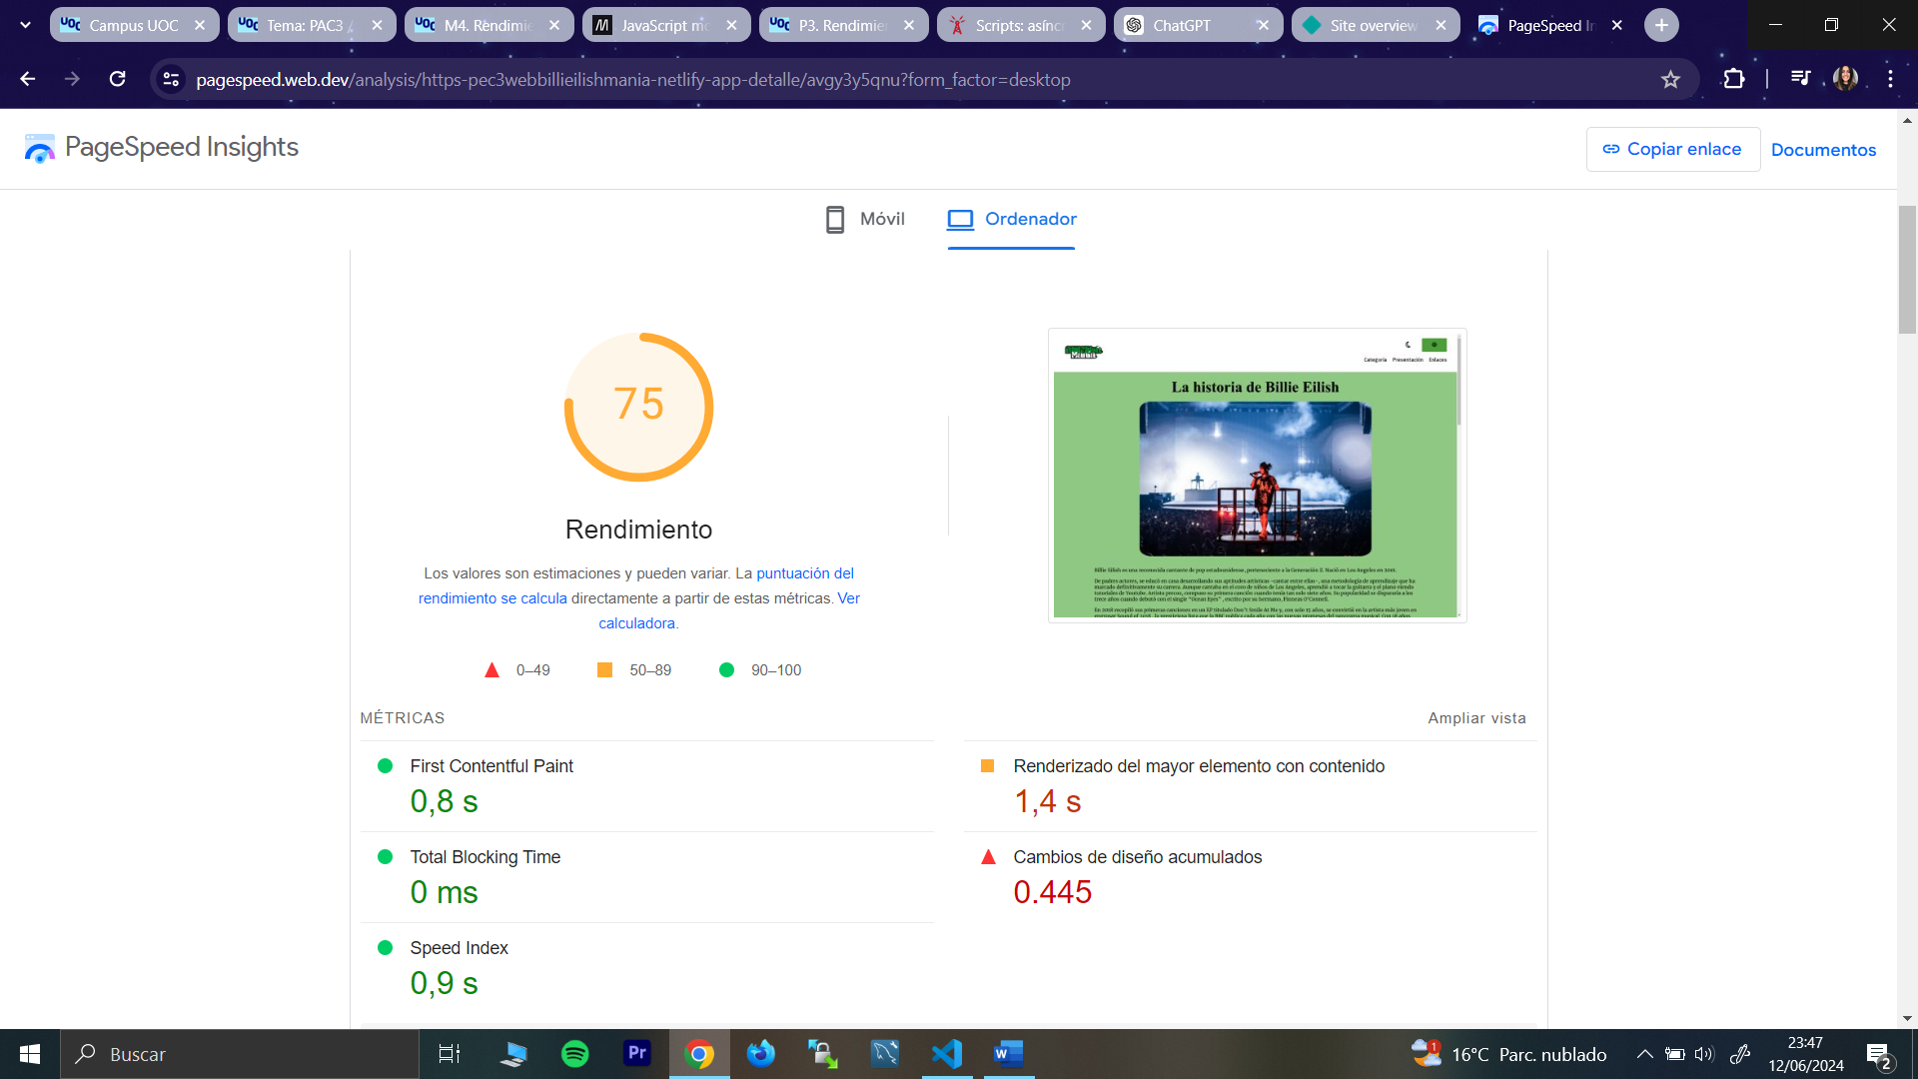

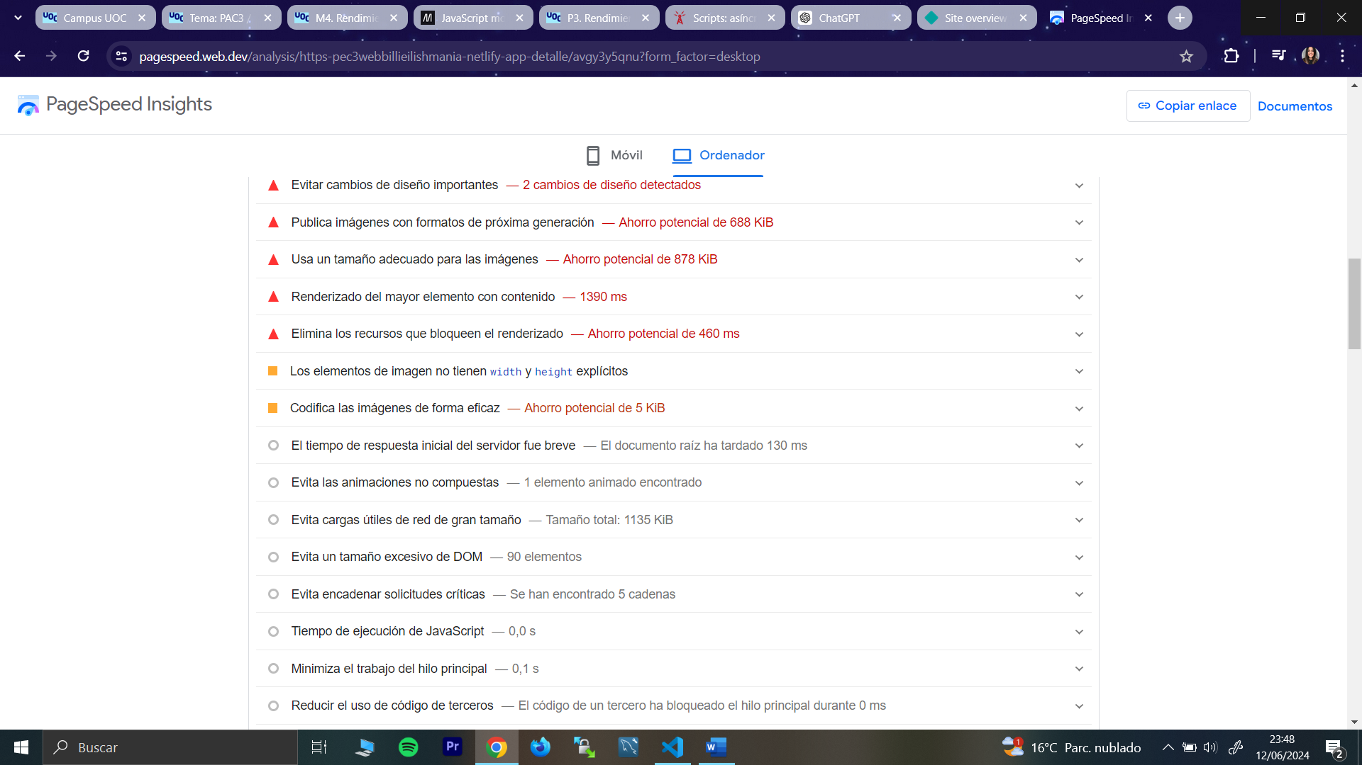

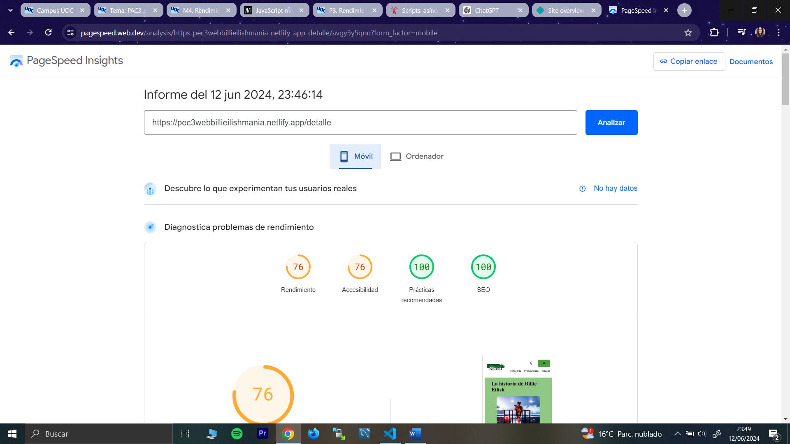

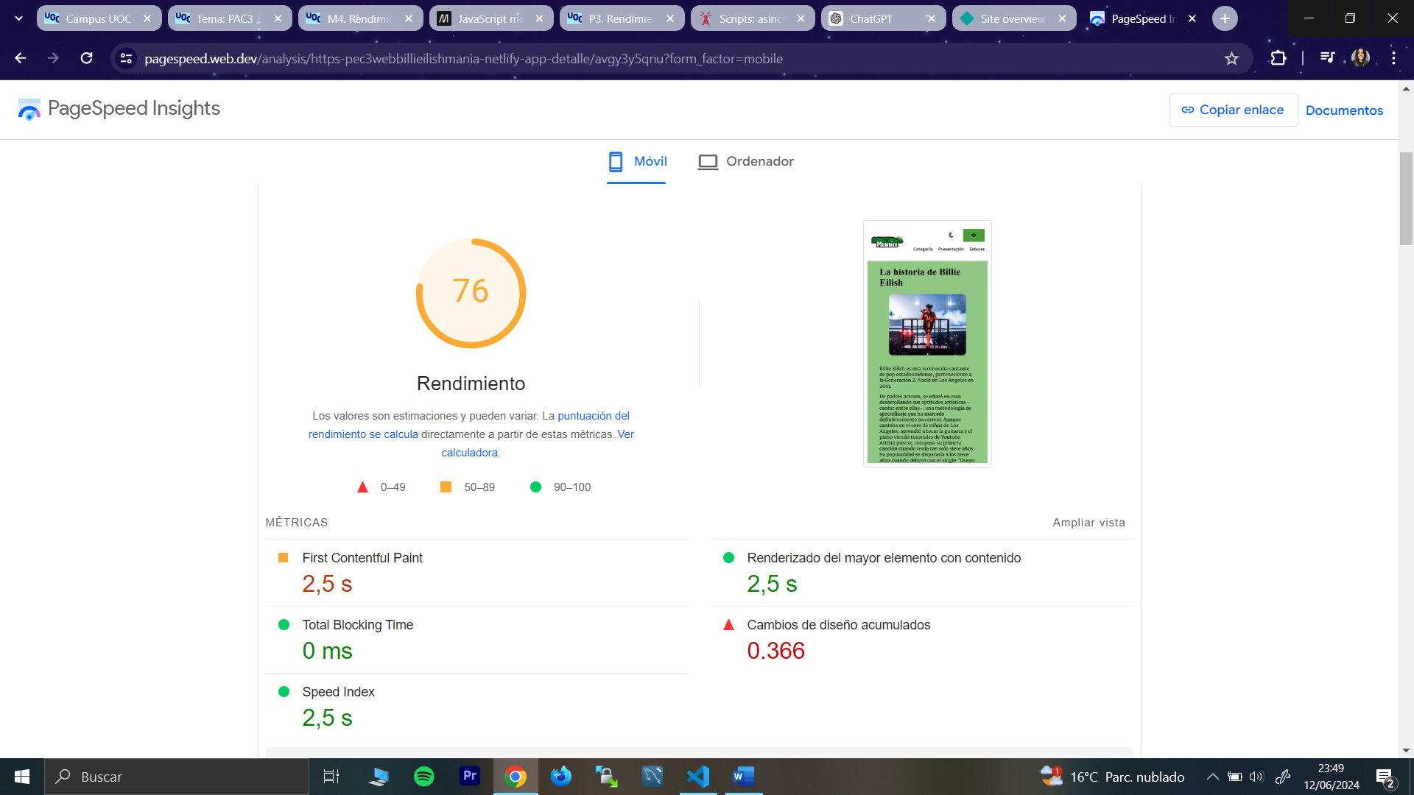

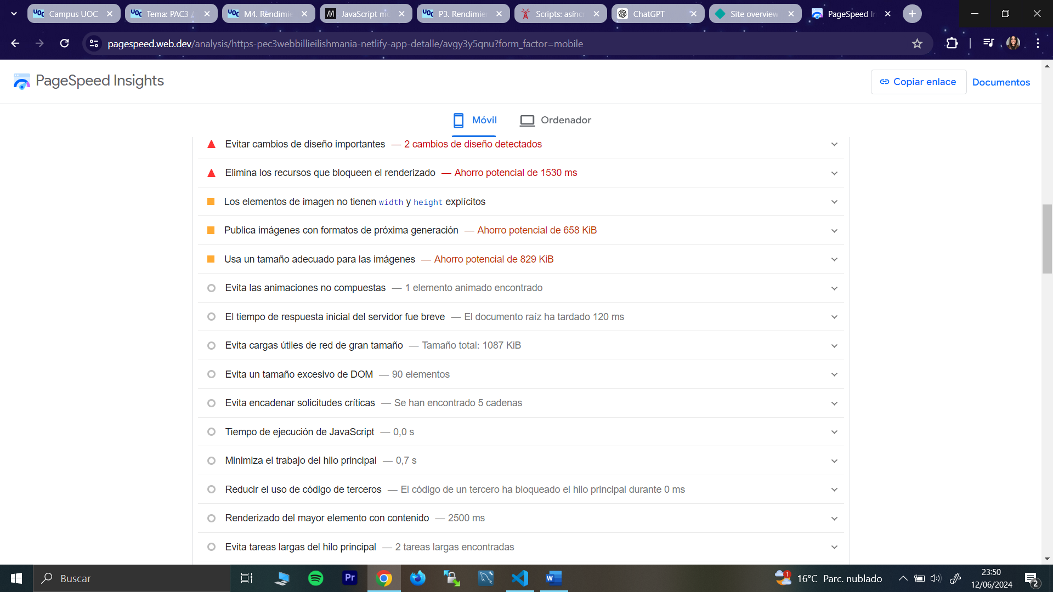

* + **PRESENTACIÓN:**

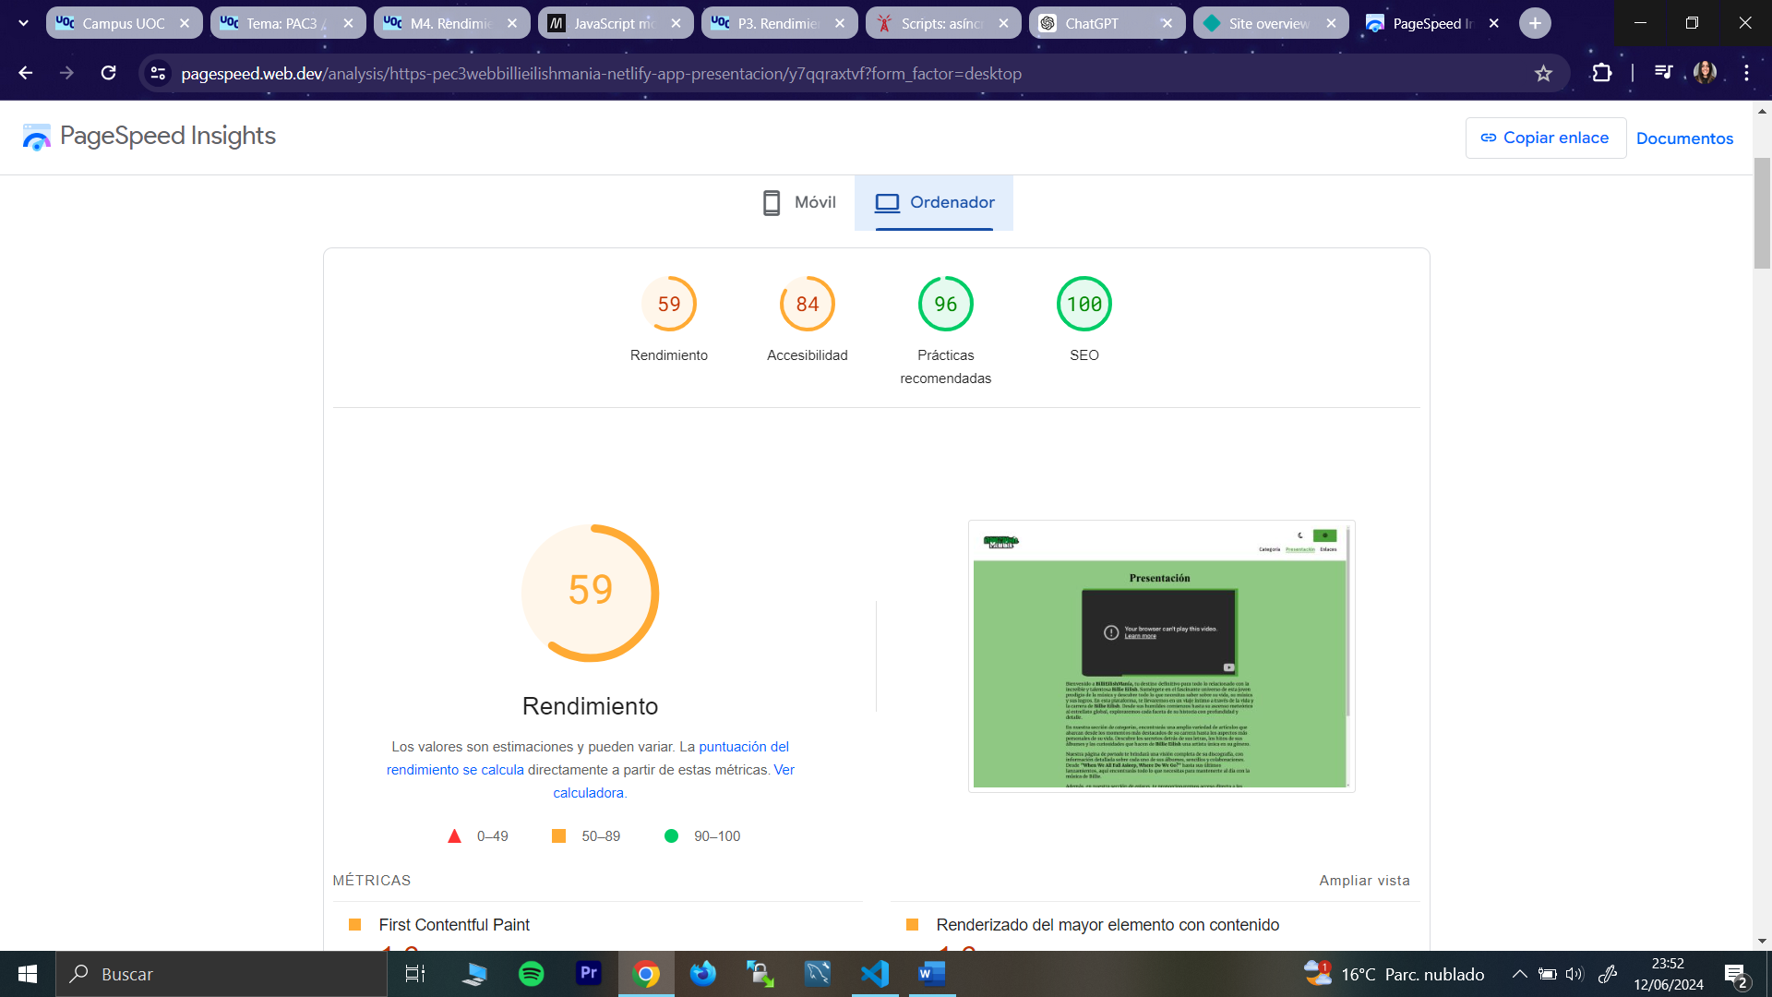

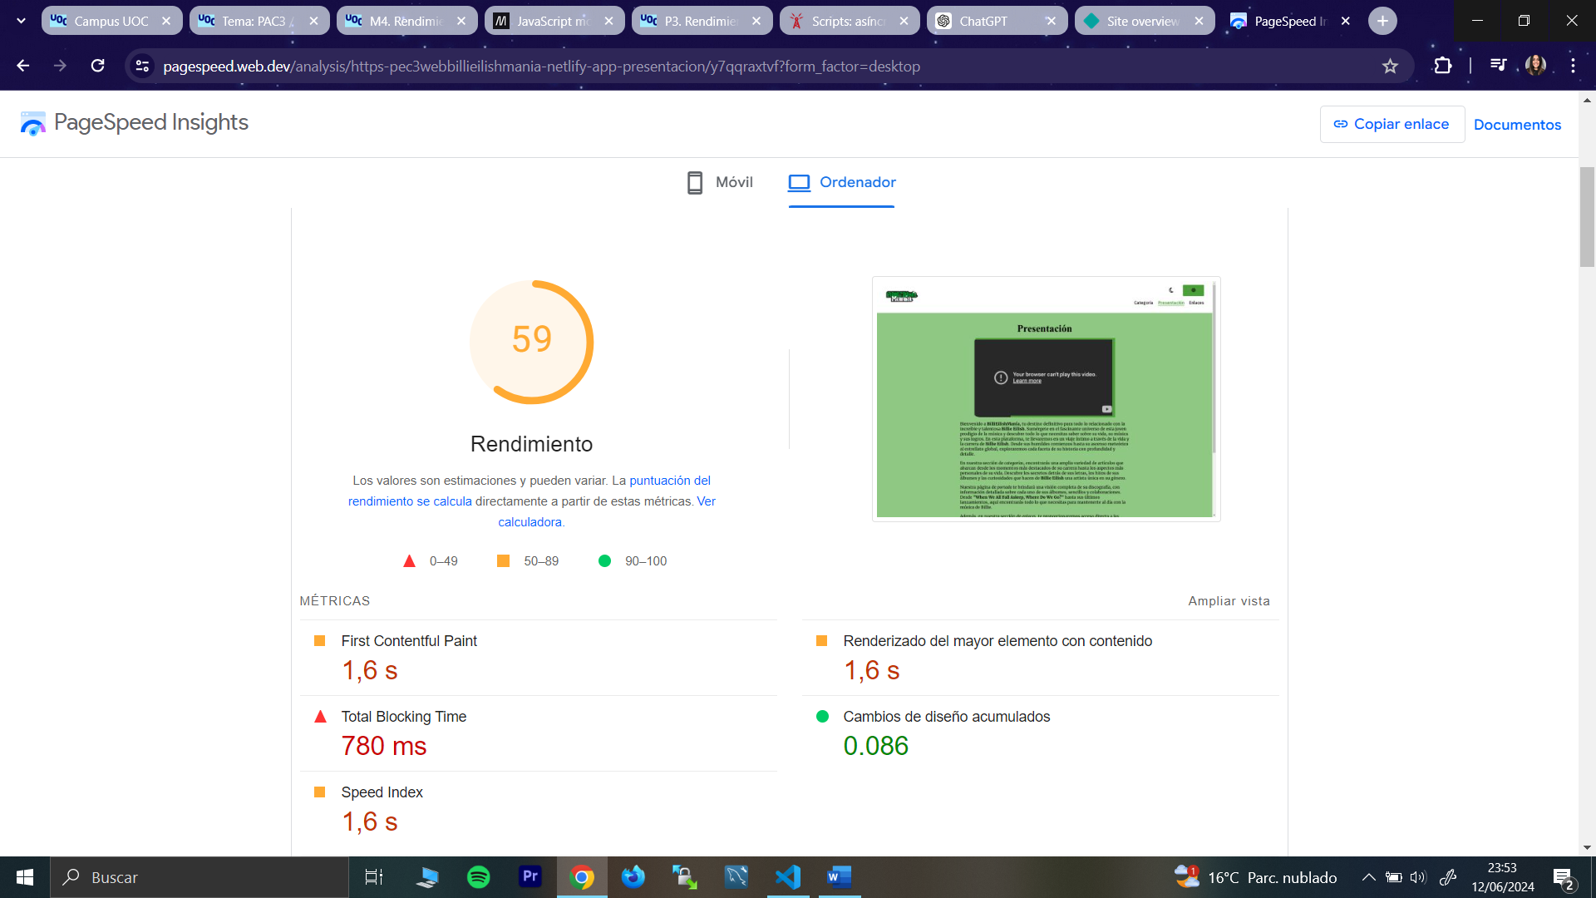

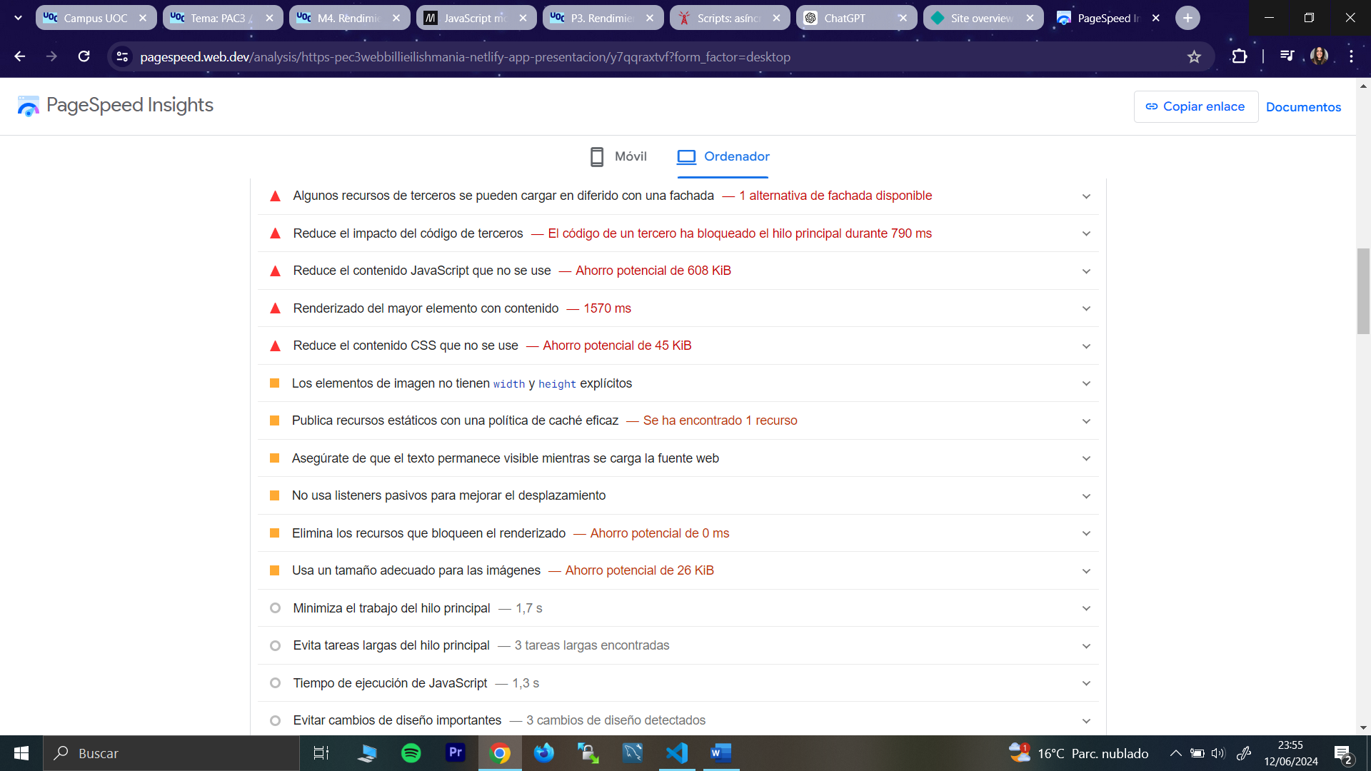

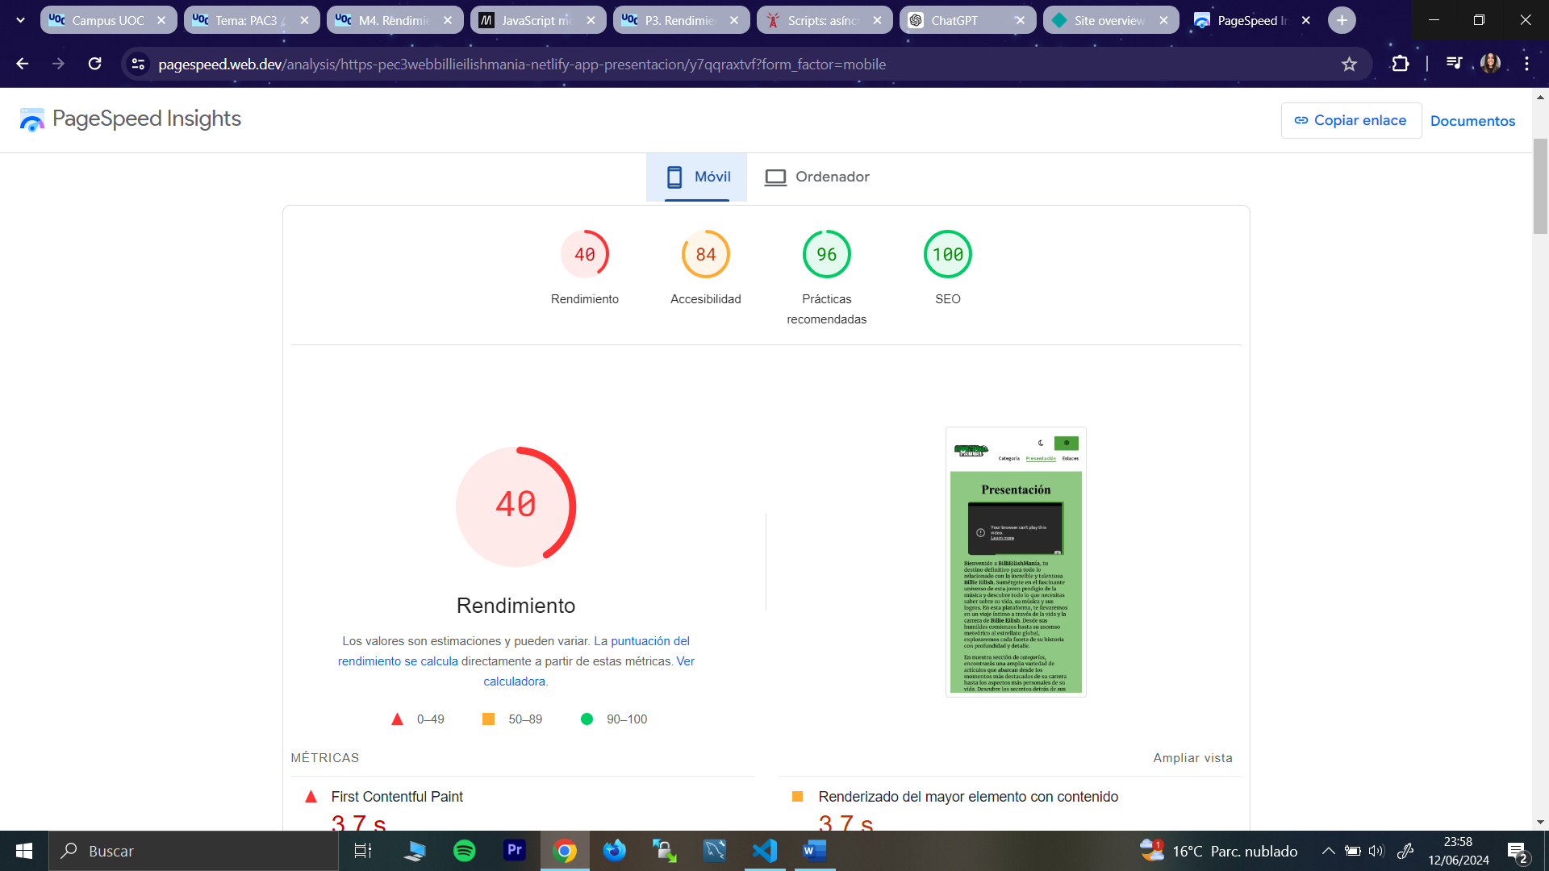

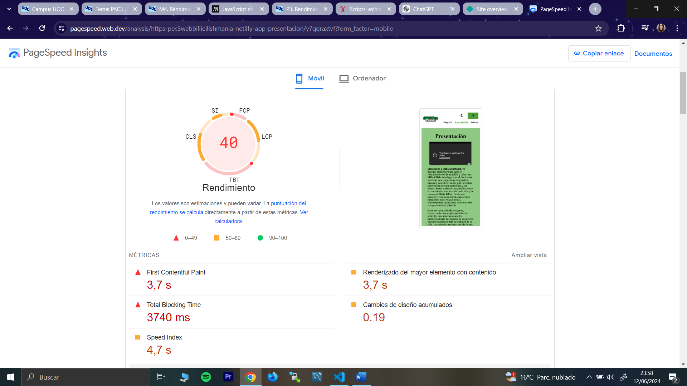

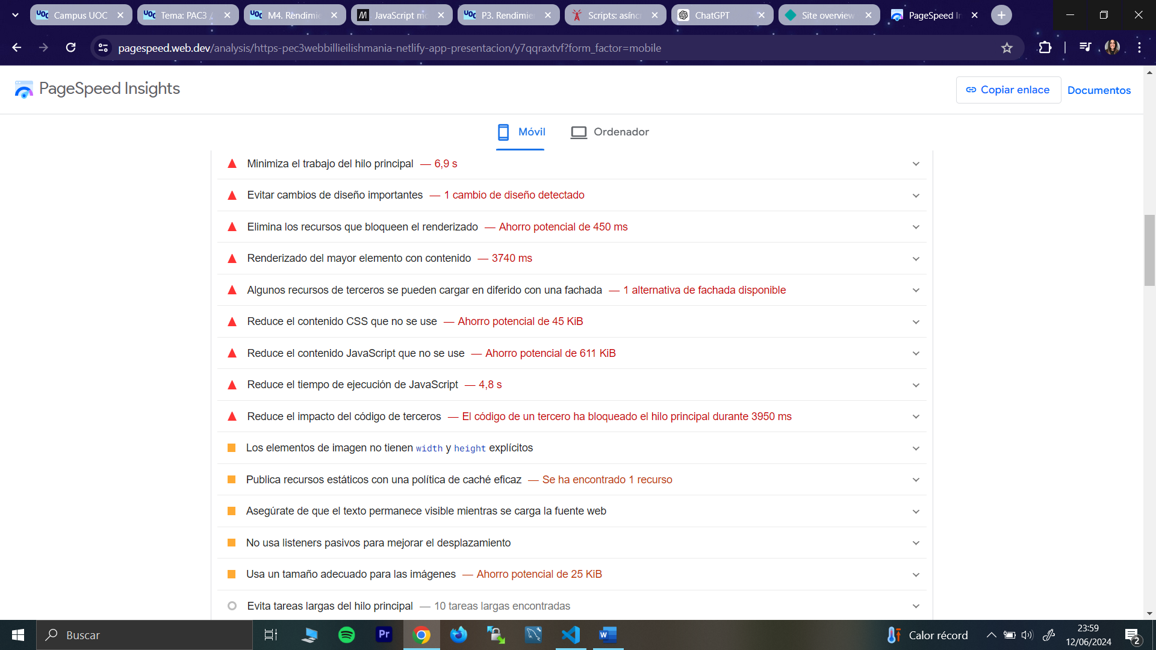

* + **ENLACES**

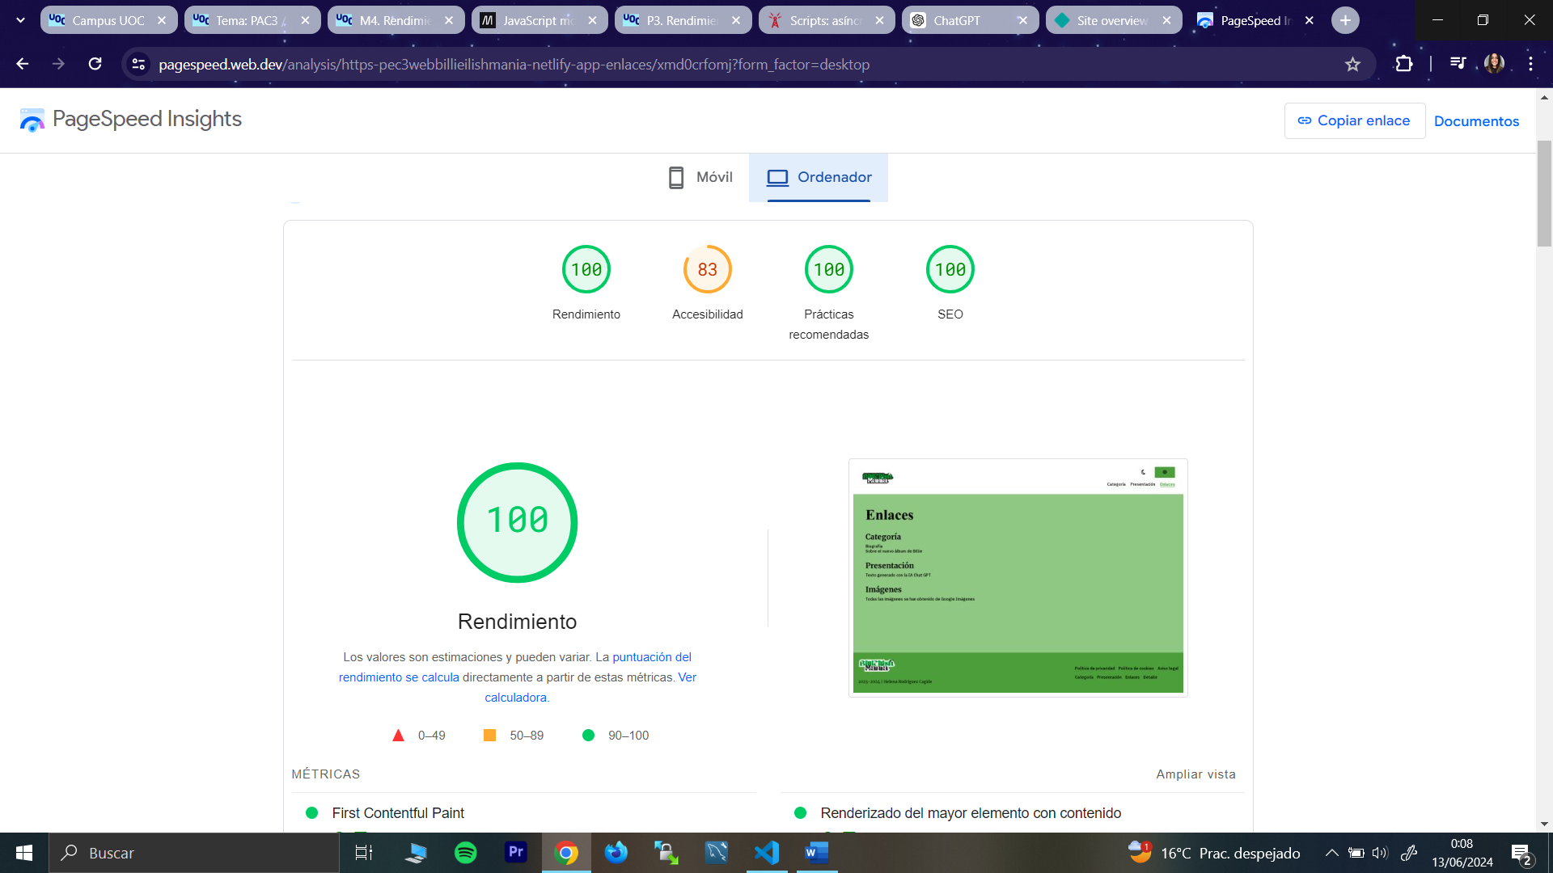

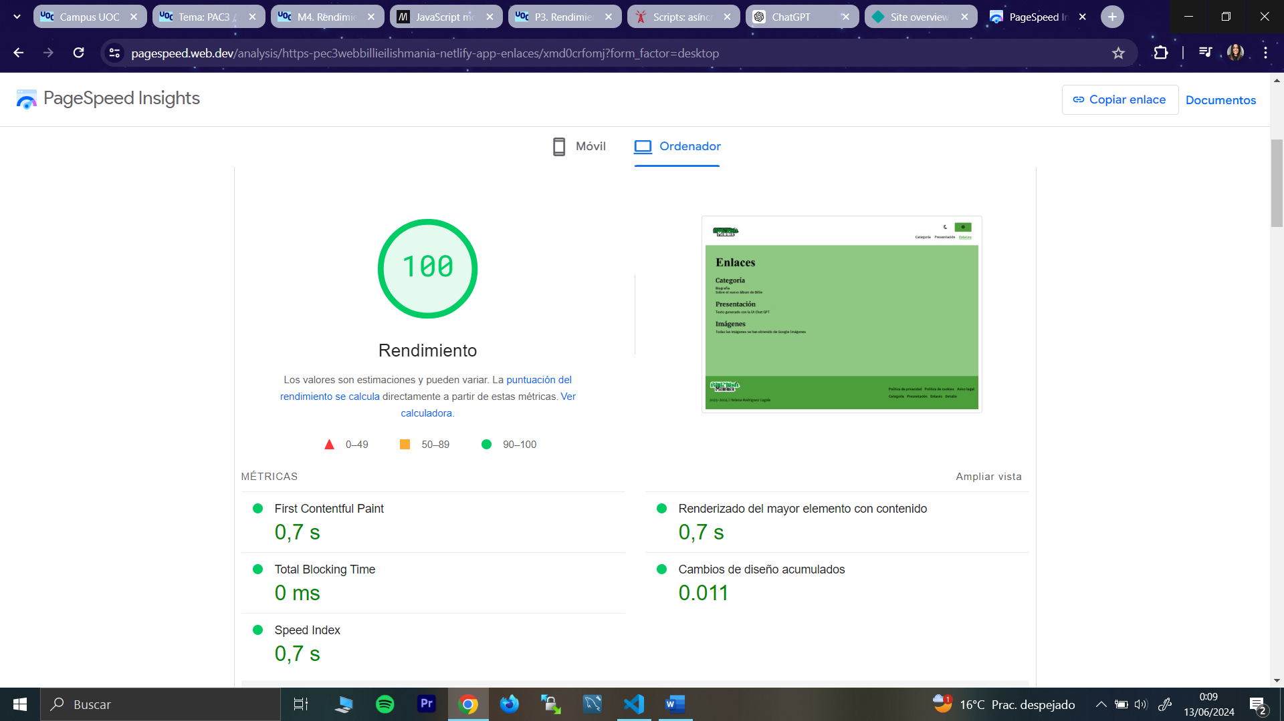

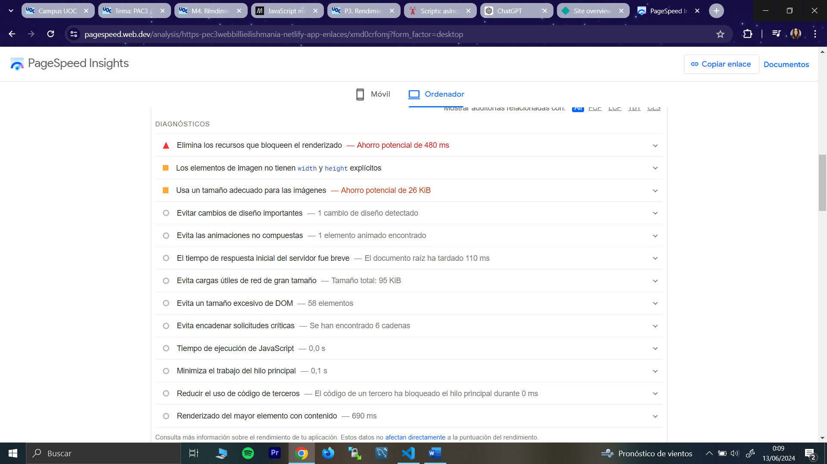

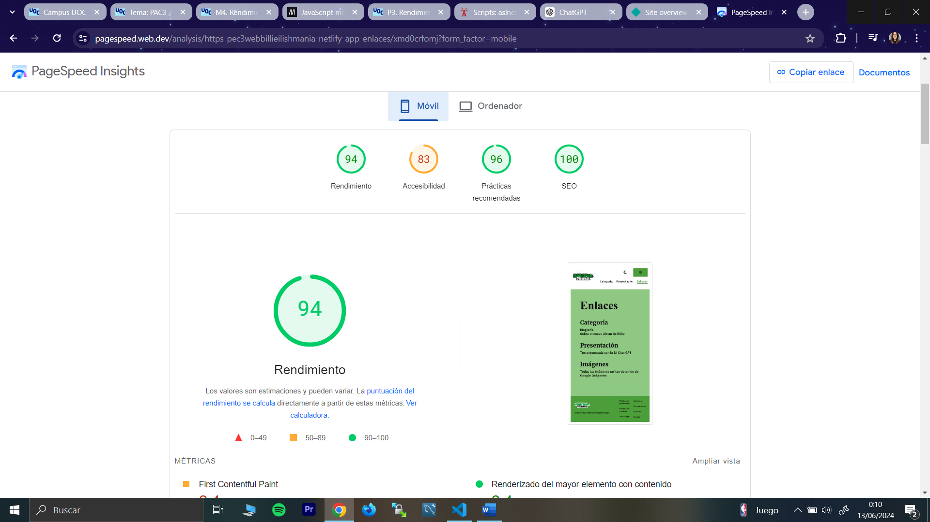

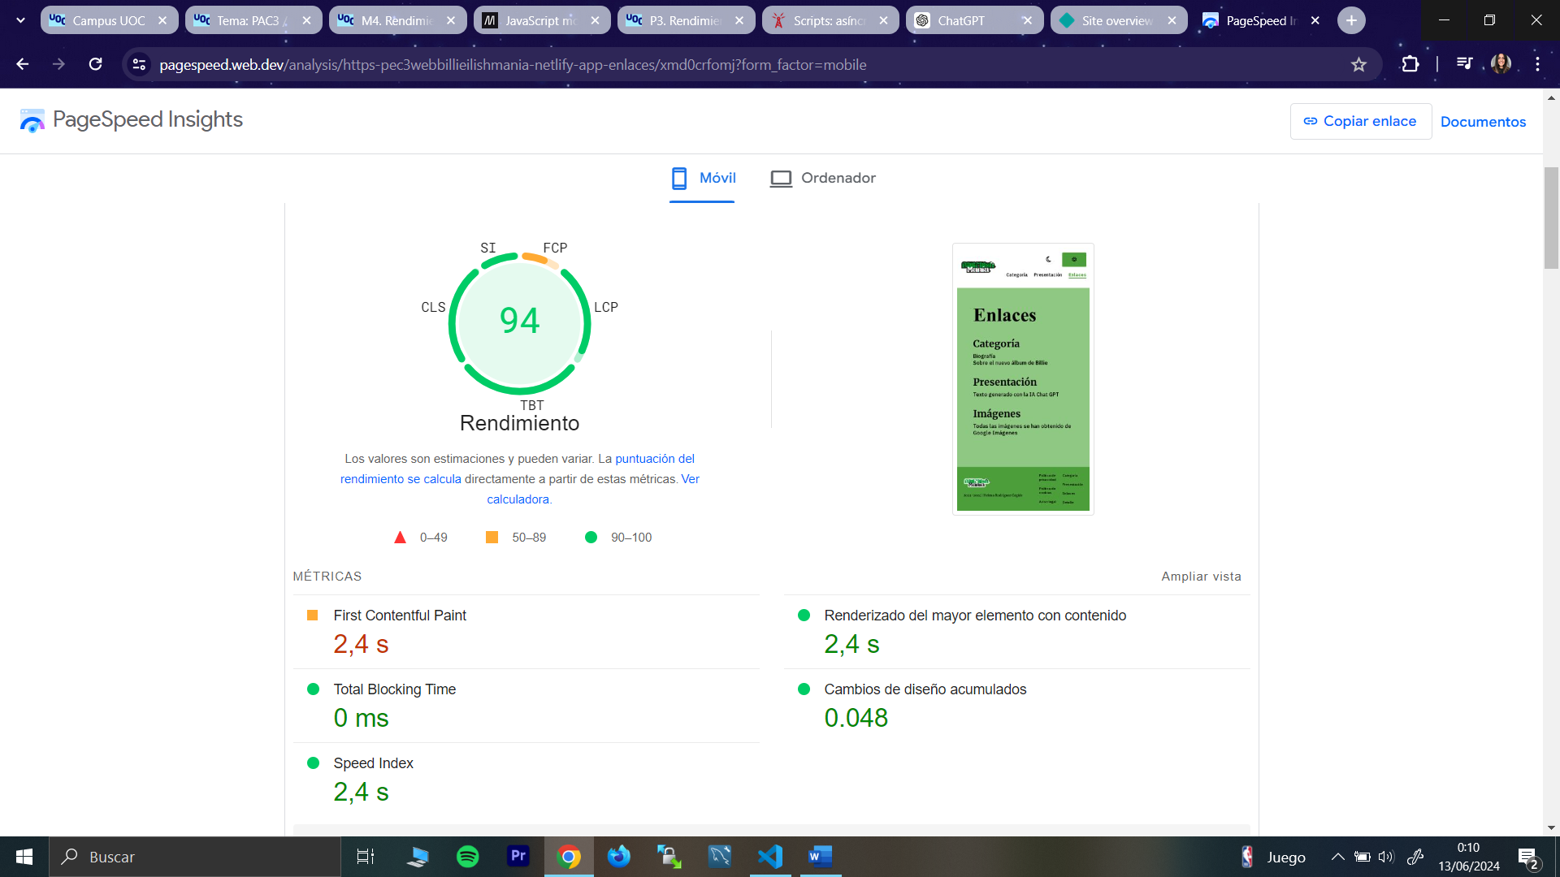

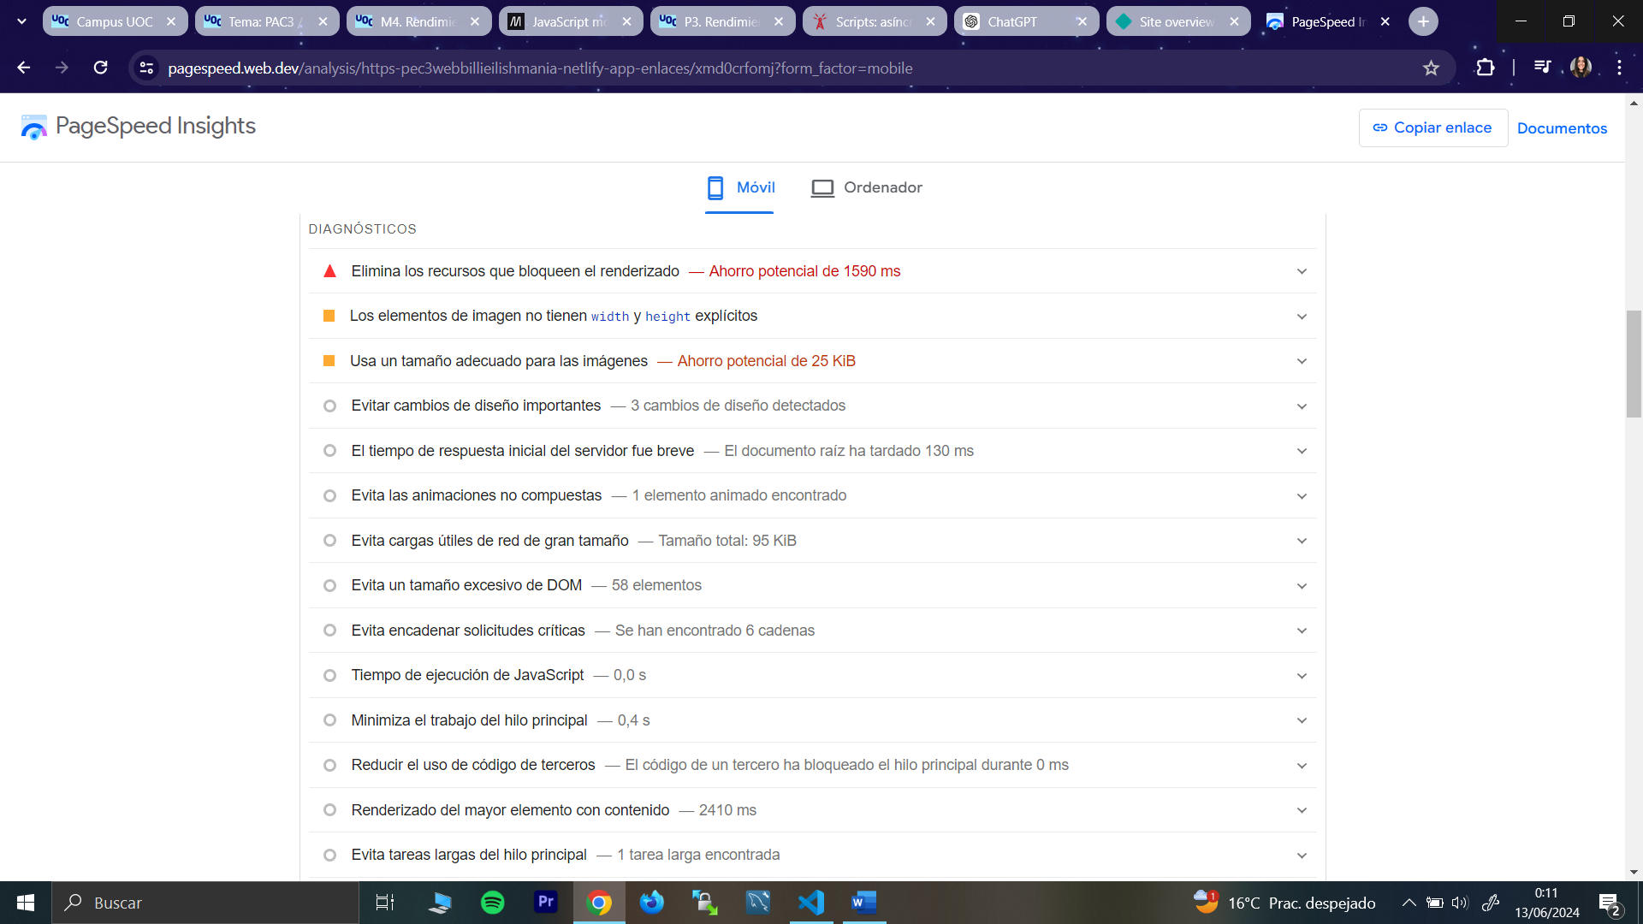

1. **Análisis de las mejoras de rendimiento aplicadas sobre tu web.**

A continuación, aporto de forma genérica (tanto en formato móvil como en ordenador) las propuestas de mejoras de rendimiento de mi web.

* + Las propuestas que se repiten en todas las páginas son:
    1. Evitar cambios de diseño importantes.
    2. Elimina los recursos que bloqueen el renderizado
    3. Publica imágenes con formatos de próxima generación
    4. Usa un tamaño adecuado para las imágenes
    5. Los elementos de imagen no tienen width y height explícitos
    6. Renderizado del mayor elemento con contenido
  + En la portada:
    1. Precargar la imagen de renderizado del mayor elemento con contenido.
  + En detalle:
    1. Codifica las imágenes de forma eficaz
  + En presentación
    1. Minimiza el trabajo del hilo principal
    2. Algunos recursos de terceros se pueden cargar en diferido con una fachada
    3. Reduce el impacto del código de terceros
    4. Reduce el tiempo de ejecución de JavaScript y CSS
    5. Reduce el contenido JavaScript que no se use
    6. Publica recursos estáticos con una política de caché eficaz
    7. Asegúrate de que el texto permanece visible mientras se carga la fuente web
    8. No usa listeners pasivos para mejorar el desplazamiento
* **INFORME SEGUNDA ITERACIÓN:**

1. **Mejoras en la puntuación de rendimiento y cambios respecto a la primera.**

En las propuestas más genéricas se han implementado las siguientes mejoras:

* + Se han eliminado los recursos que bloqueaban el renderizado, en este caso se ha aplicado un preload a las fuentes de Google.
  + Se han pasado las imágenes a formatos de próxima generación, en este caso a formato Webp, lo que ha causado también una mejora en su tamaño.
  + Se ha aplicado width y height explícitos a todas las imágenes menos las que ya tenían aplicadas técnicas de imágenes responsive, ya que si no se perdía esta técnica y se estropeaba su diseño.
  + En la portada se ha precargado la imagen principal para mejorar el renderizado del mayor elemento con contenido.
  + En todas las páginas de las webs se advertía sobre usar un tamaño adecuado para las imágenes, esta mejora no se ha implementado porque al probar la herramienta de compresión en alguna imagen noté una gran diferencia de calidad y, teniendo en cuenta el mínimo ahorro de potencial si implementase dicha mejora, decidí que no sería rentable.
  + También en todas las páginas se advierte sobre evitar cambios de diseño importantes, en ella no he sabido realmente cómo poder solucionarlo ya que, aunque aplicase los consejos del PSI, seguía apareciendo en el informe.
  + Todas las sugerencias de la página **presentación** eran por la carga del vídeo de Youtube añadido, por lo que he buscado otro vídeo que concordase con el estilo de la web y sin copyright, lo he descargado para añadirlo a la web y poder tener un mayor control sobre la carga y renderizado, ya que el vídeo proveniente de otra web hacía que tuviera un menor control.
  + **En la portada:**

En formato ordenador, se ha pasado de una puntuación del 97% de rendimiento al 98% quedando únicamente vigente la advertencia de usar un tamaño adecuado en las imágenes.

En formato móvil, el rendimiento ha bajado, teniendo en un primer momento un 91% y una vez realizados los cambios, un 86%. Aunque tiene un menor número de advertencias con respecto a la primera. Esto es debido a que el renderizado del mayor elemento con contenido en formato móvil no funciona igual y advierte de que ésta se carga en diferido.

* + **En categoría:**

En formato ordenador, el rendimiento ha bajado, se ha pasado de una puntuación del 88% de rendimiento al 85% quedando vigentes las advertencias de usar un tamaño adecuado en las imágenes, la de añadir width y height a las imágenes, ya que como en ellas he aplicado técnicas responsive no lo he considerado necesario debido a que ya ajustan su tamaño en función al tipo de formato de pantalla y también se advierte de que la imagen del renderizado del mayor elemento con contenido se carga en diferido.

En formato móvil, el rendimiento ahora es mayor, teniendo en un primer momento un 75% y una vez realizados los cambios, un 79%. En él siguen vigentes las mismas advertencias que en el formato ordenador.

* + **En detalle:**

En formato ordenador, se ha pasado de una puntuación del 75% de rendimiento al 79% quedando vigentes las advertencias de usar un tamaño adecuado en las imágenes, la de añadir width y height a las imágenes, ya que en esta página también se han aplicado técnicas responsive y usar un tamaño adecuado.

En formato móvil, el porcentaje no ha variado, se mantiene en un 76%. Cuenta con las mismas proposiciones de mejora que en el formato ordenador.

* + **En presentación:**

En formato ordenador, se ha pasado de una puntuación del 59% de rendimiento al 96% quedando únicamente vigente la advertencia de usar un tamaño adecuado en las imágenes y evitar cargas útiles de red de gran tamaño.

En formato móvil, la puntuación era en un primer momento de un 40% y una vez realizados los cambios, un 84%. Cuenta con las mismas advertencias que en ordenador añadiendo la de renderizado del mayor elemento con contenido.

En este caso, el mayor problema era la carga de un elemento de vídeo en la página YouTube, que consumía y renderizaba mucho los recursos, por ello, al cambiarlo por un vídeo propio y añadirlo de forma local, se ha visto reflejado favorablemente en la puntuación.

* + **En enlaces:**

En ambos formatos, tanto en ordenador como en móvil el porcentaje no ha variado, en ordenador un 100% y en móvil un 94%. La única advertencia más alarmante que PSI indica es la de usar un tamaño adecuado para las imágenes.

1. **Captura PSI, puntuación de rendimiento, Core Web Vitals y propuestas de mejora (adjunta en la documentación solo las capturas que tengan información relevante y no duplicada).**
   * **PORTADA:**

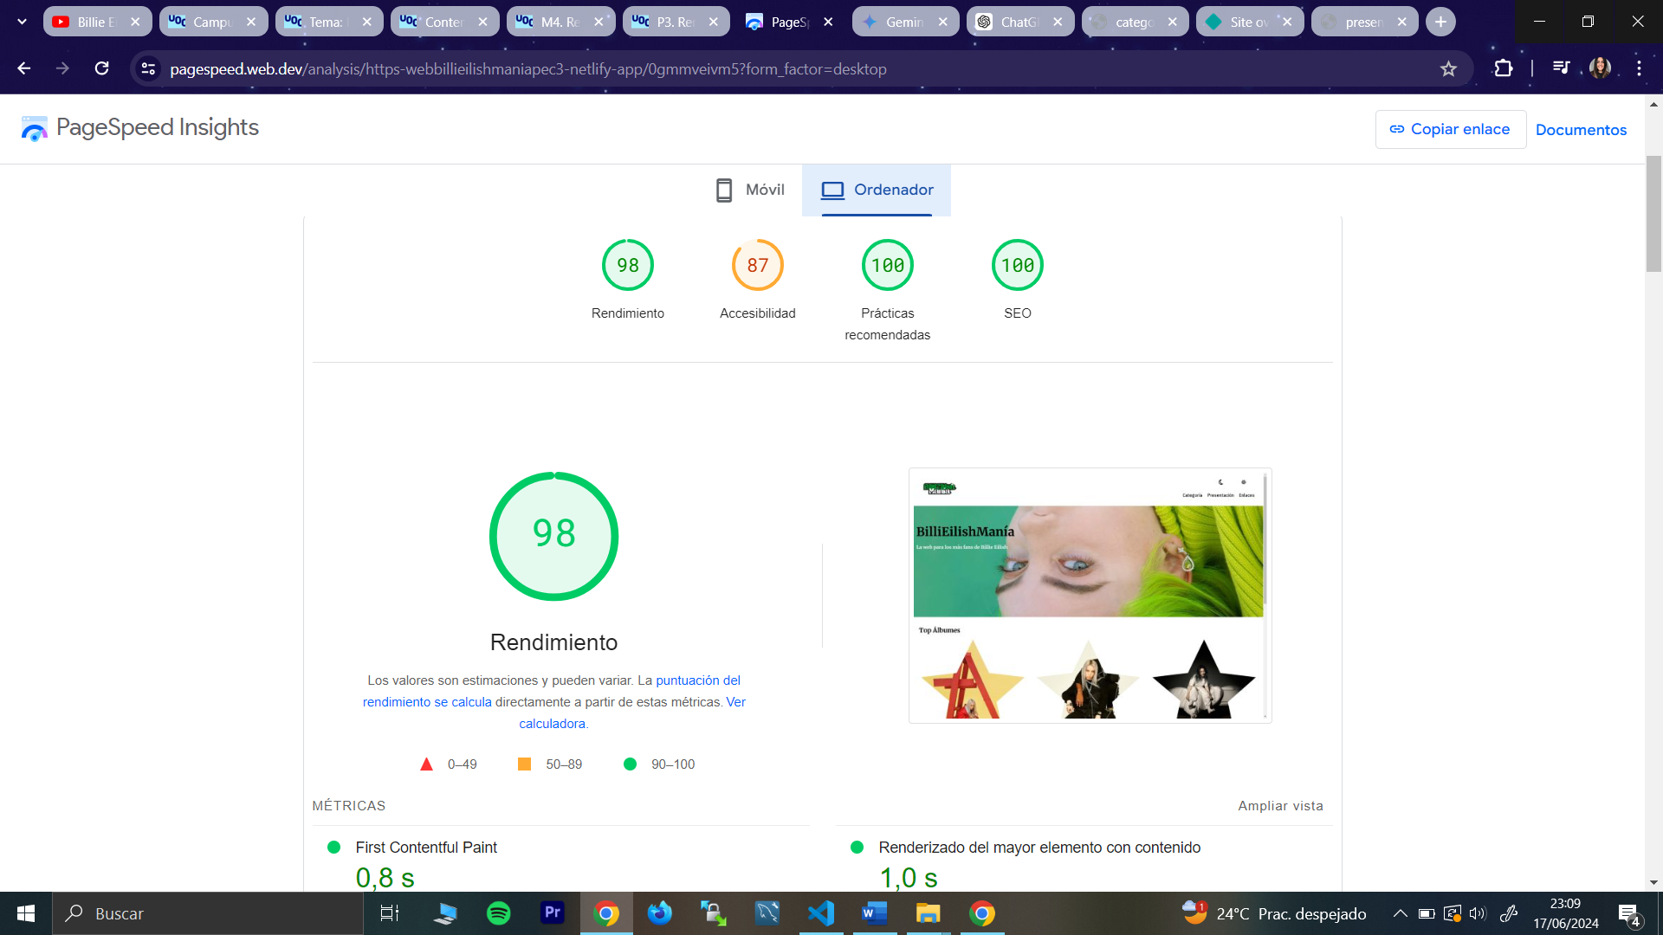

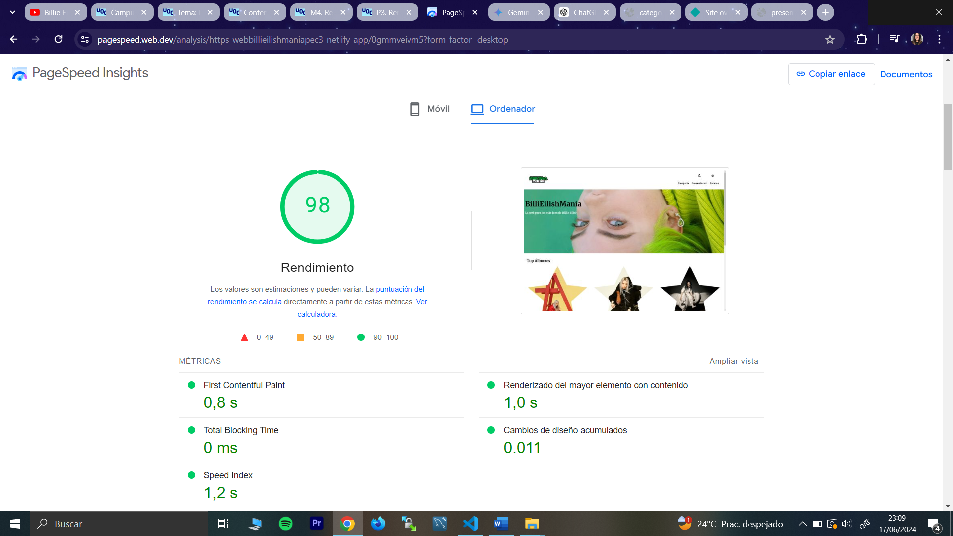

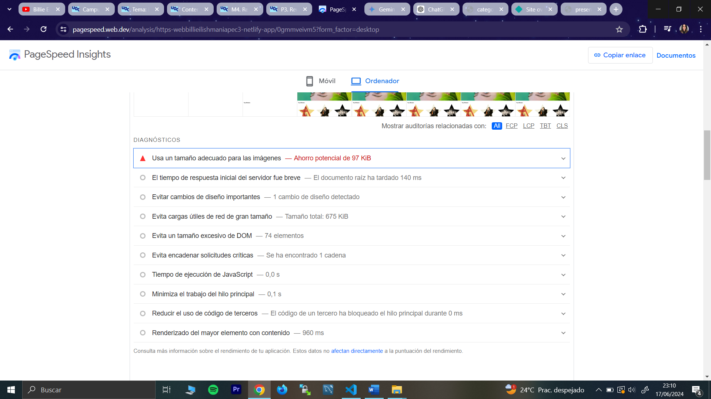

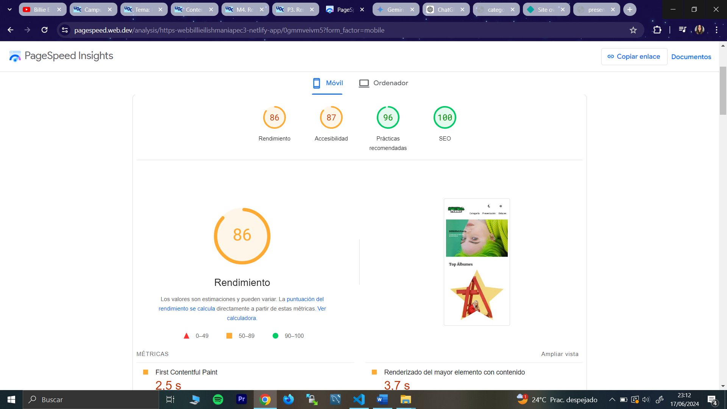

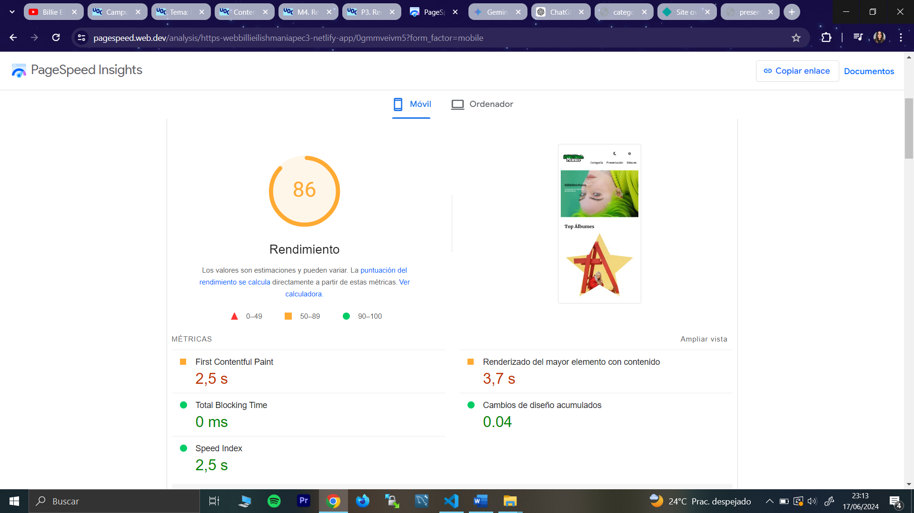

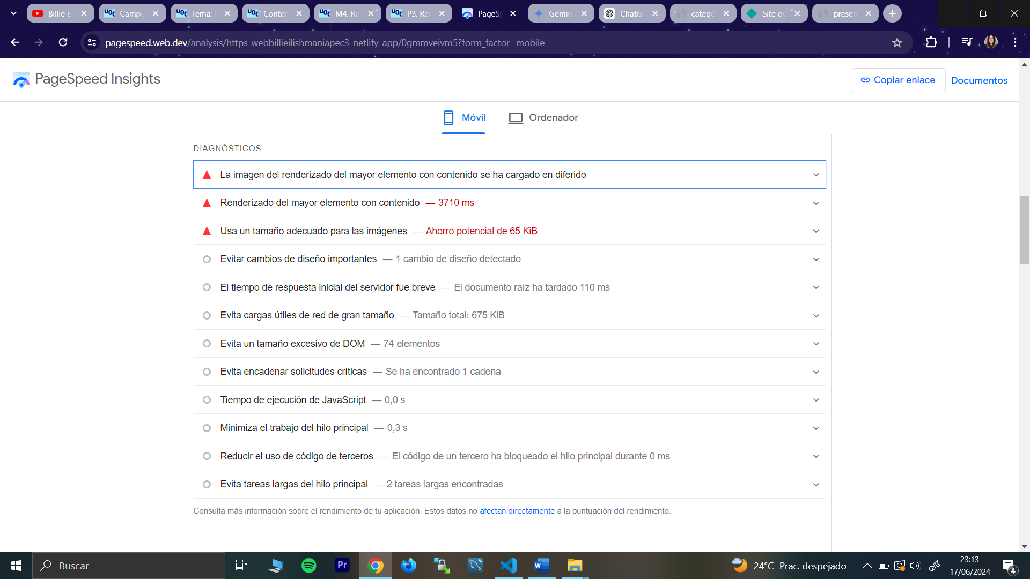

* + **CATEGORÍA**

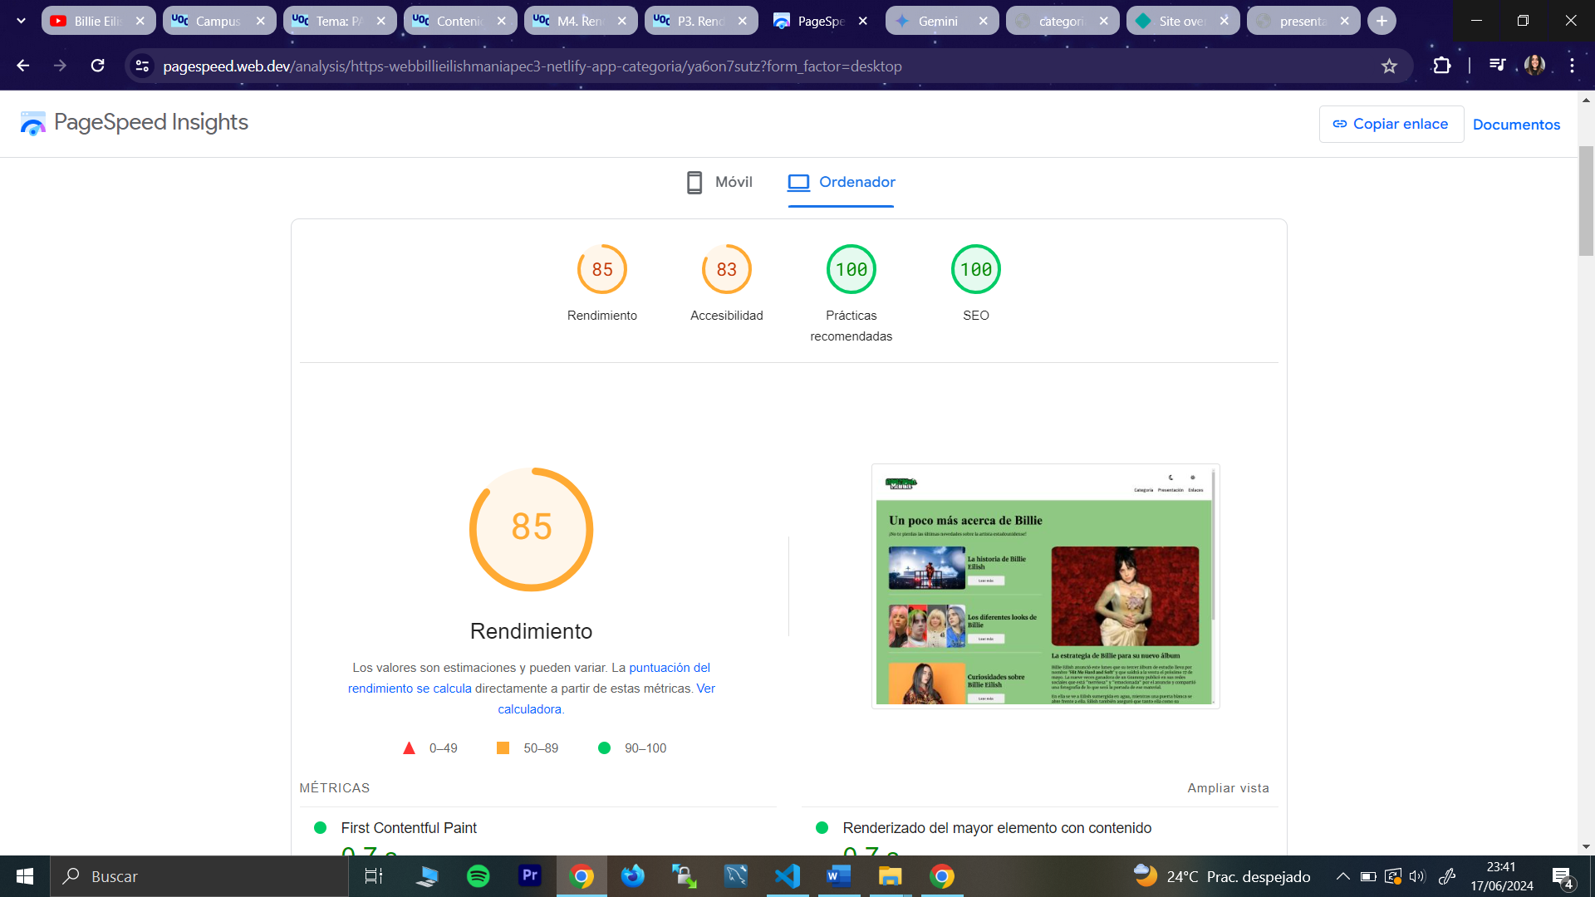

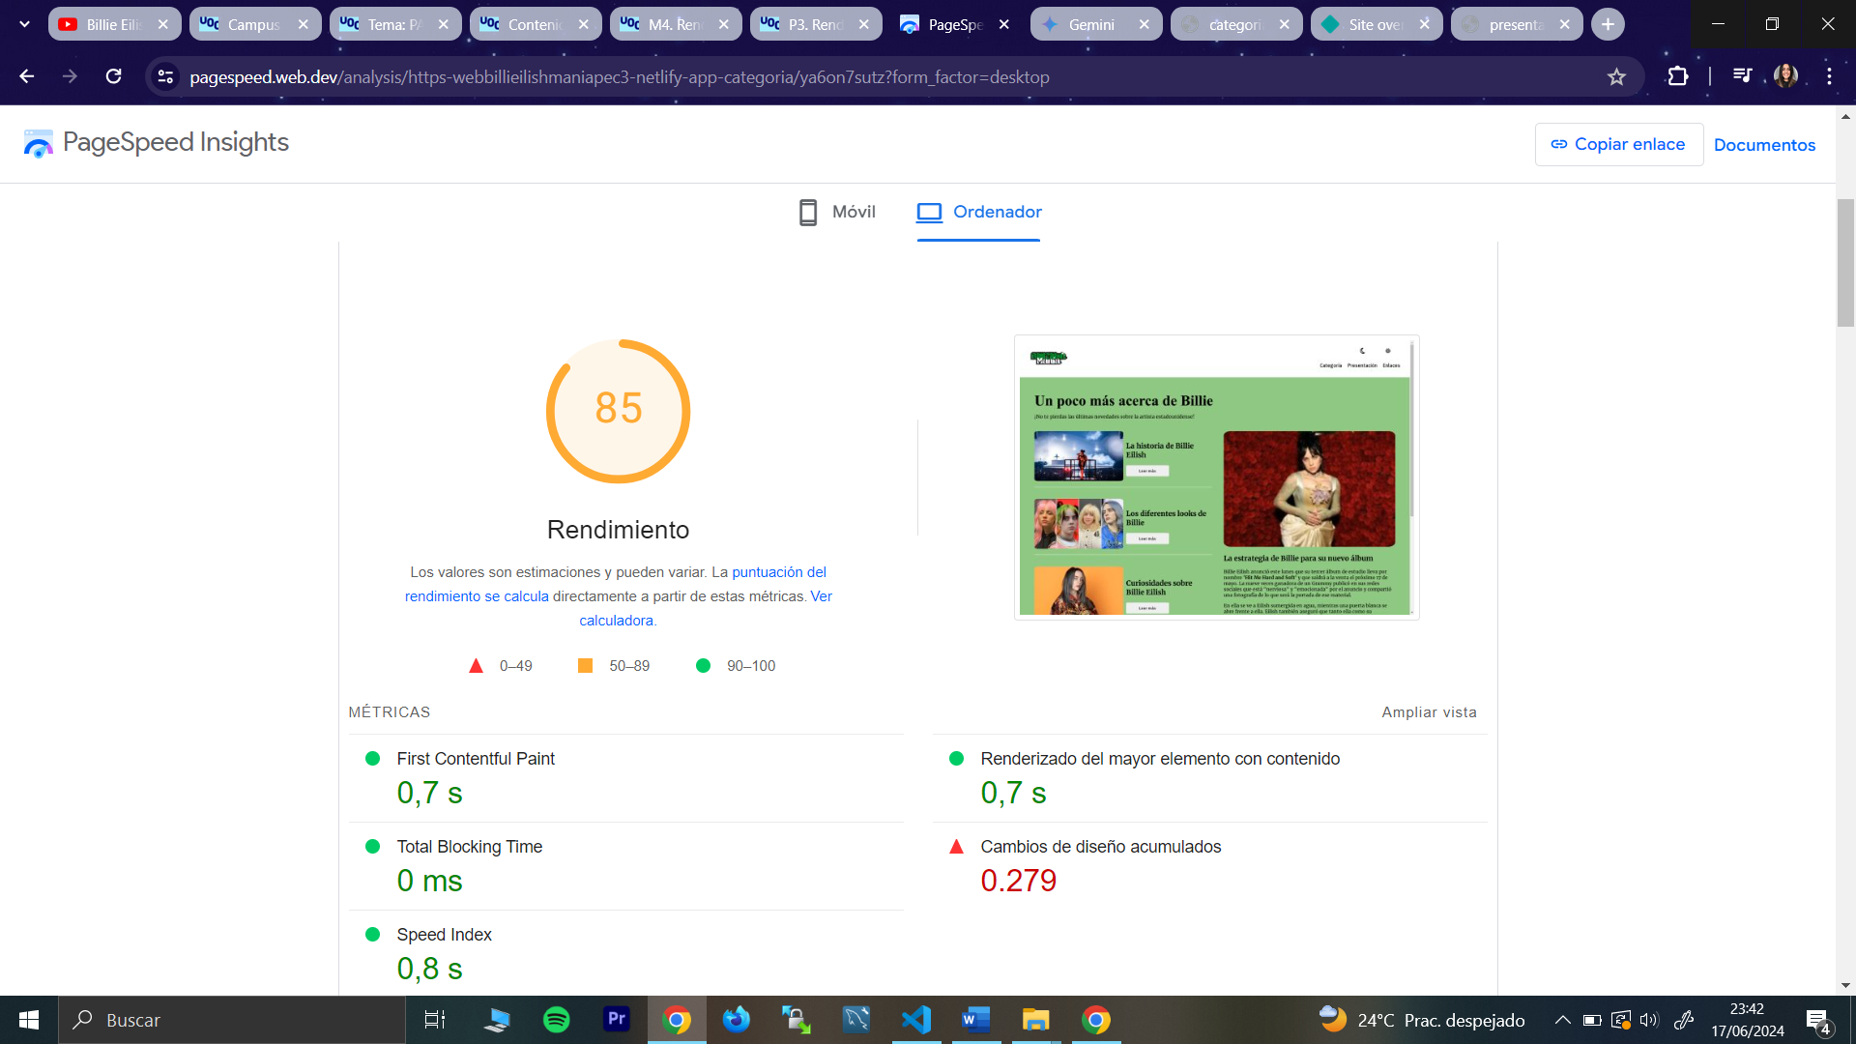

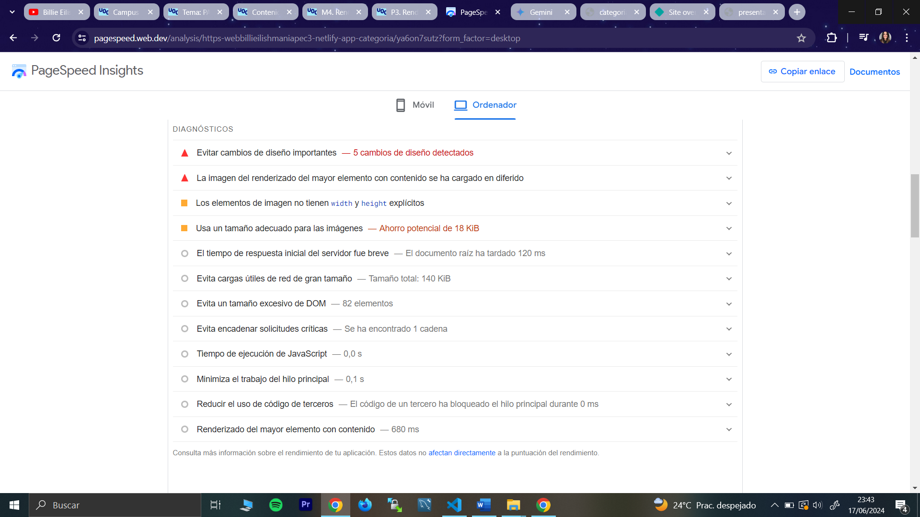

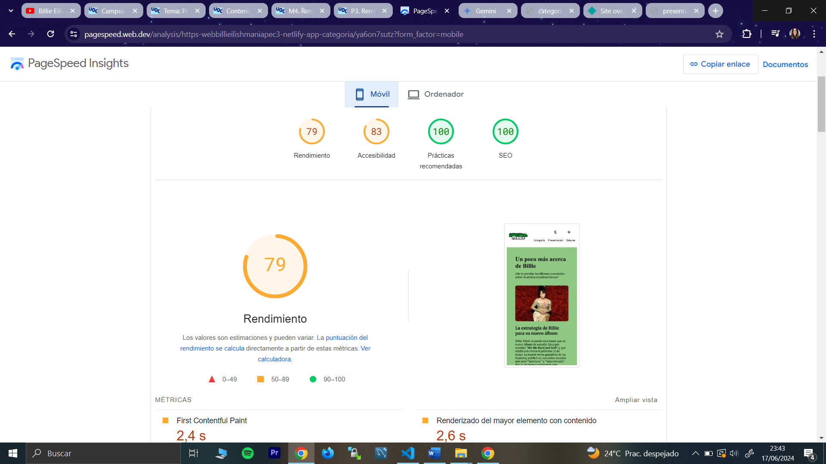

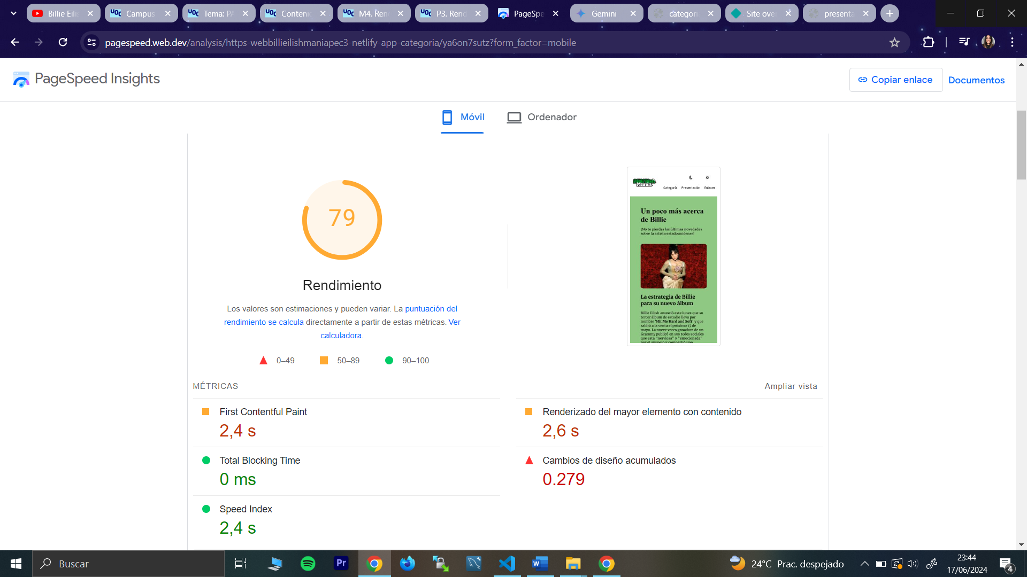

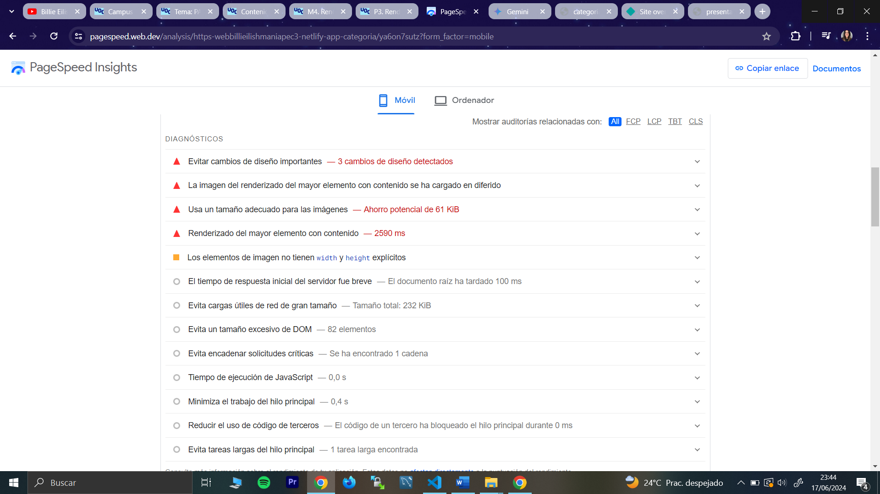

* + **DETALLE**

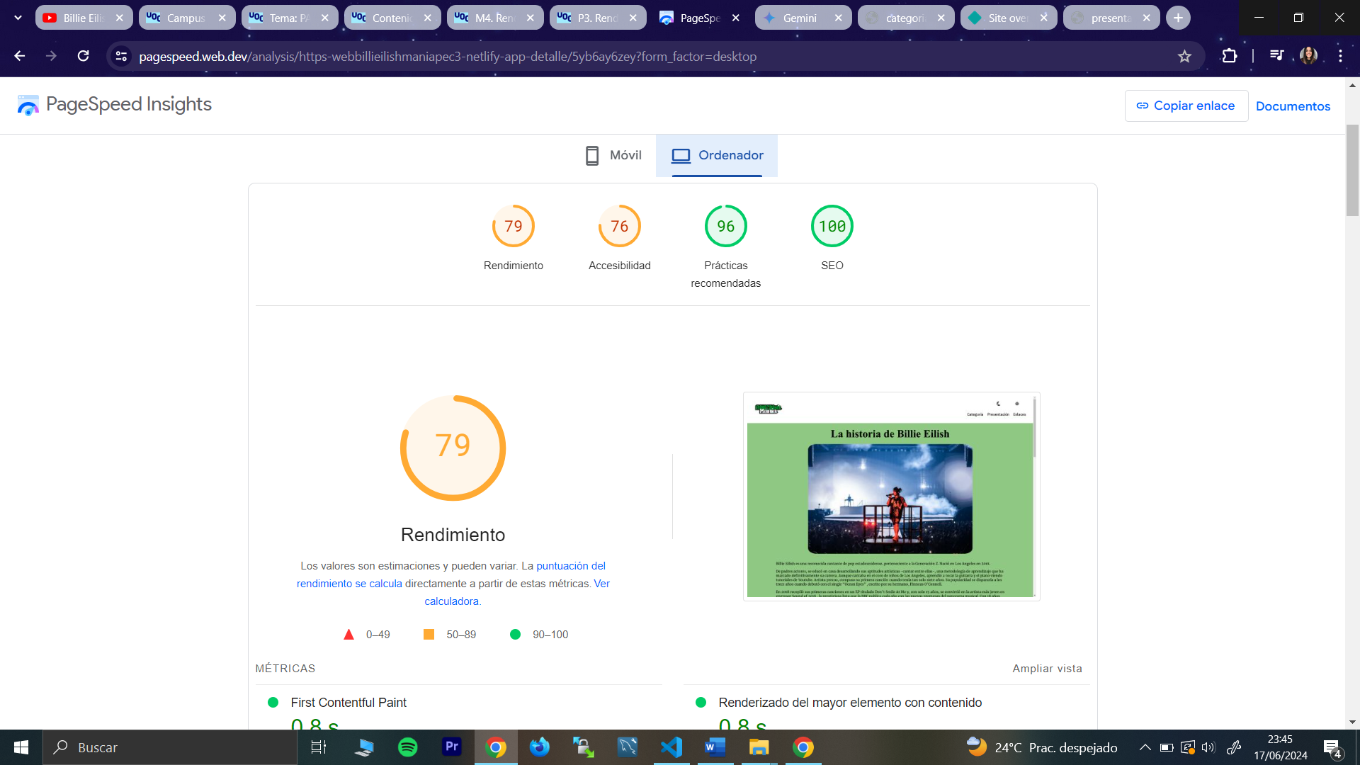

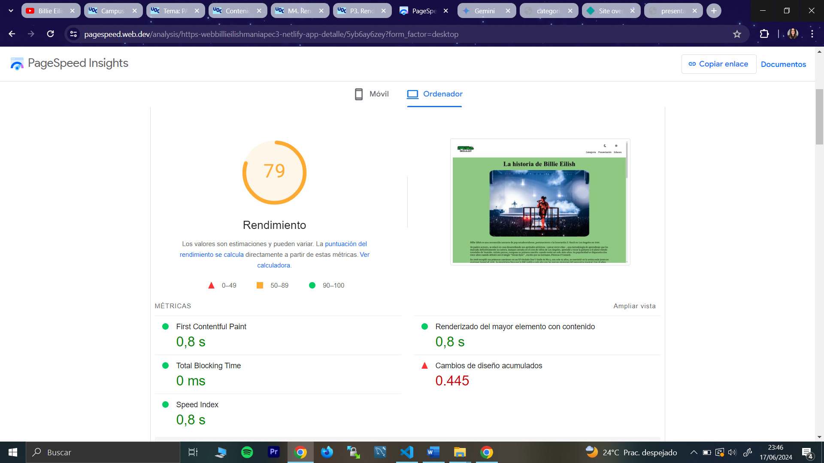

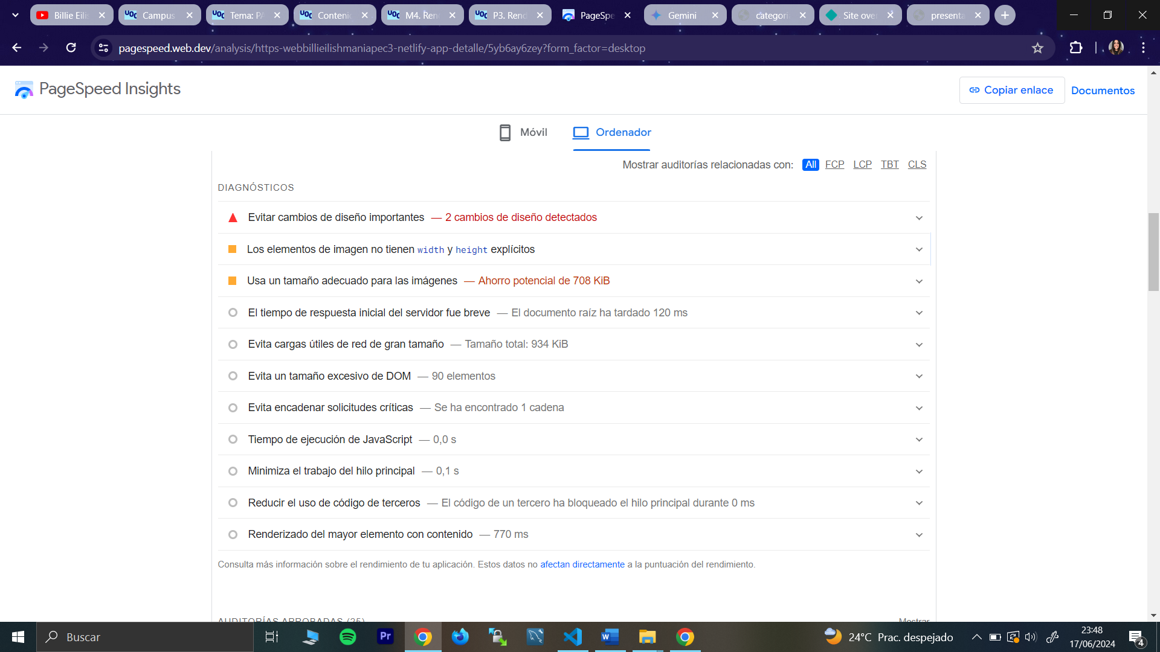

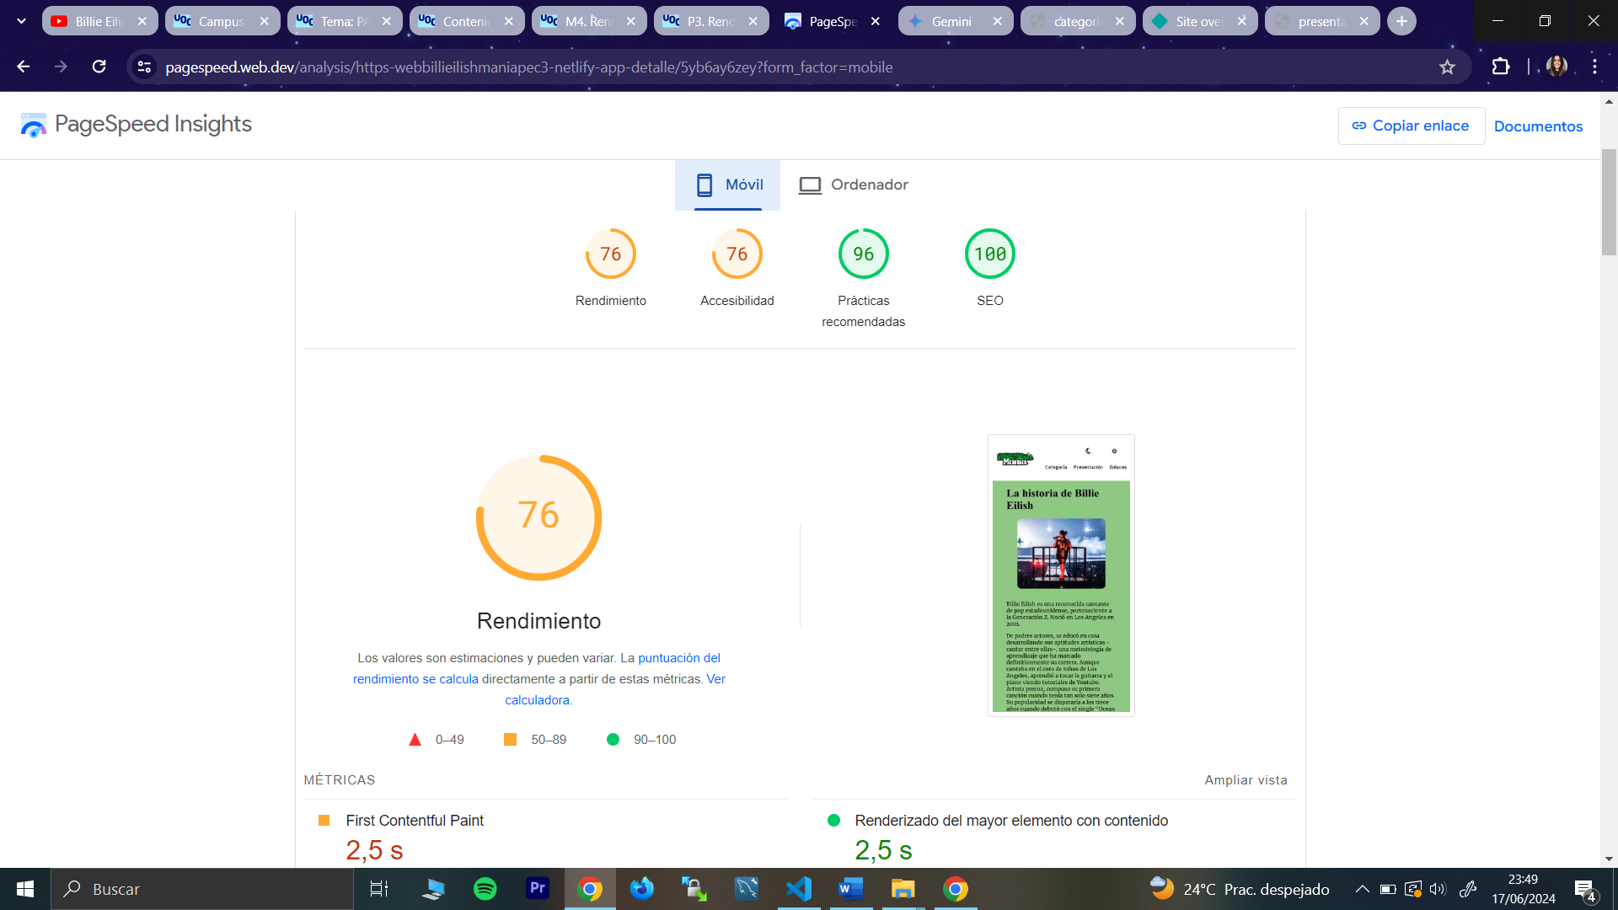

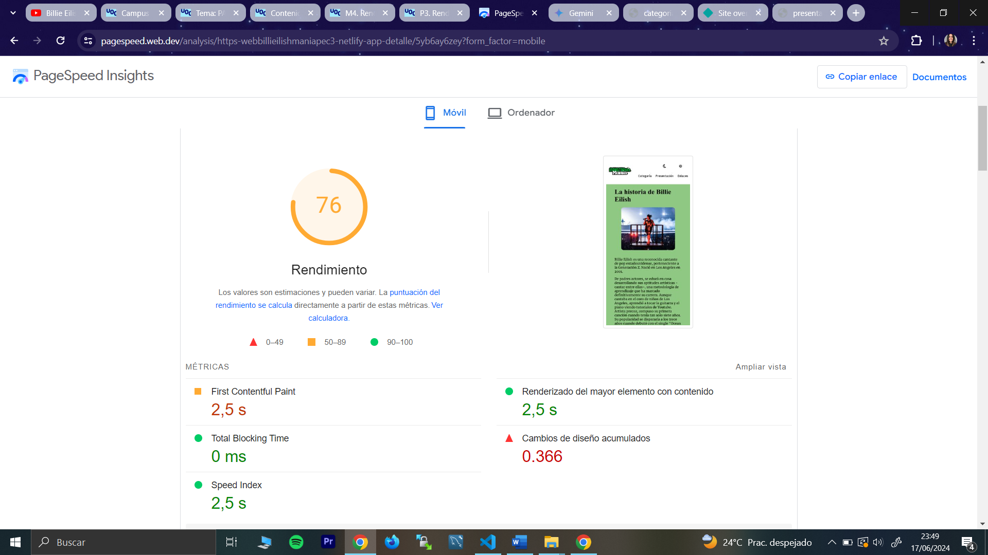

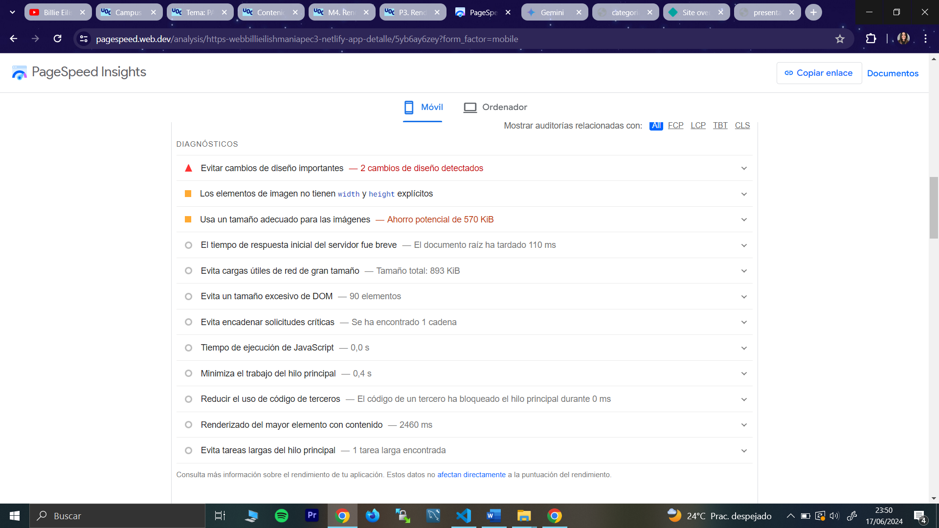

* + **PRESENTACIÓN**

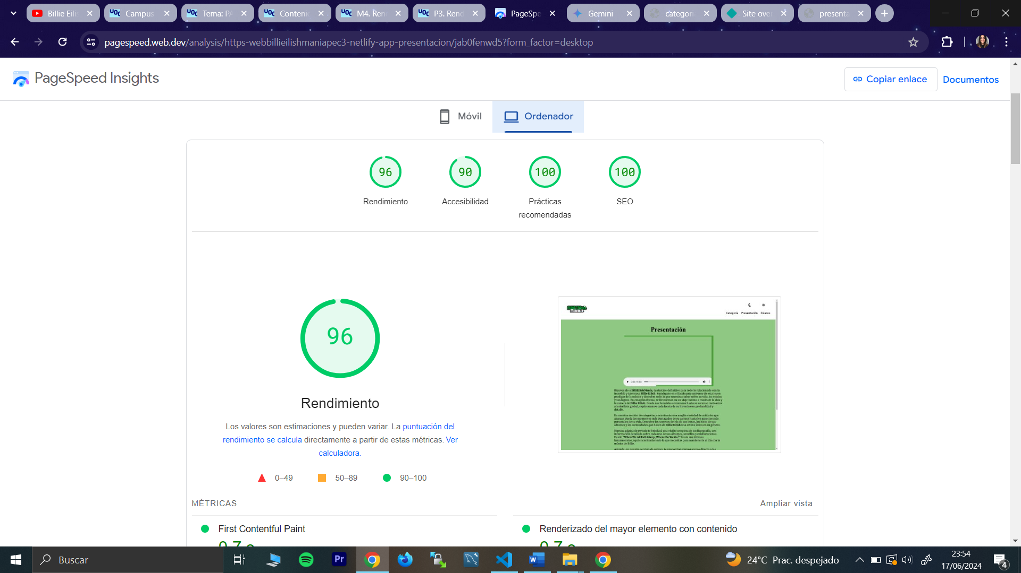

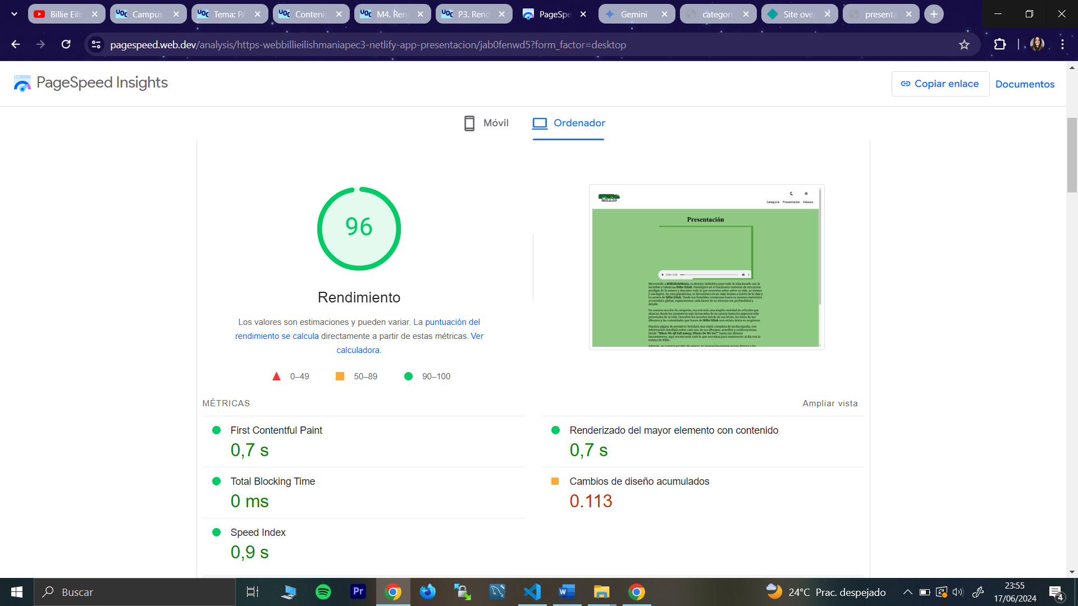

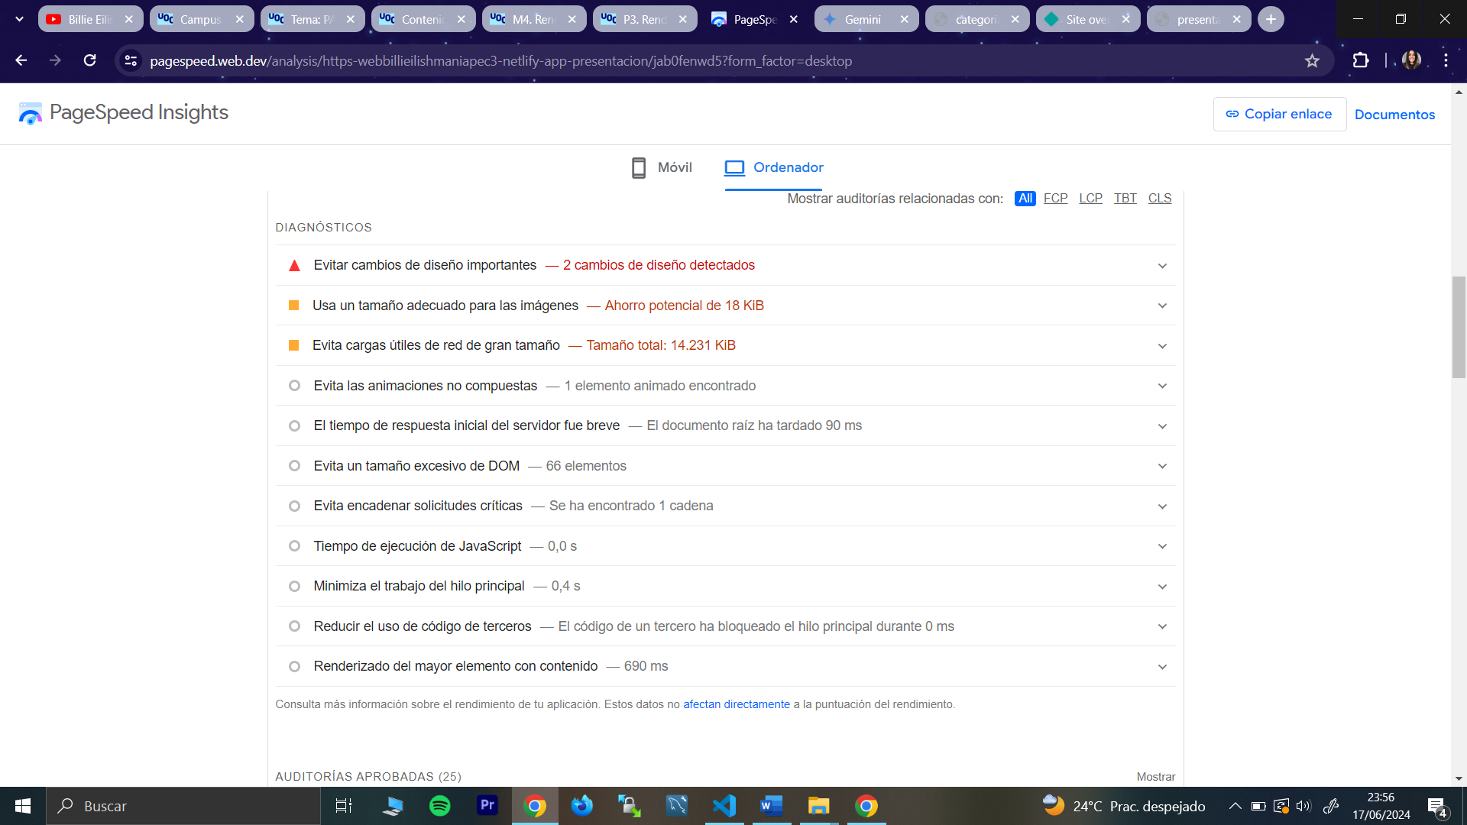

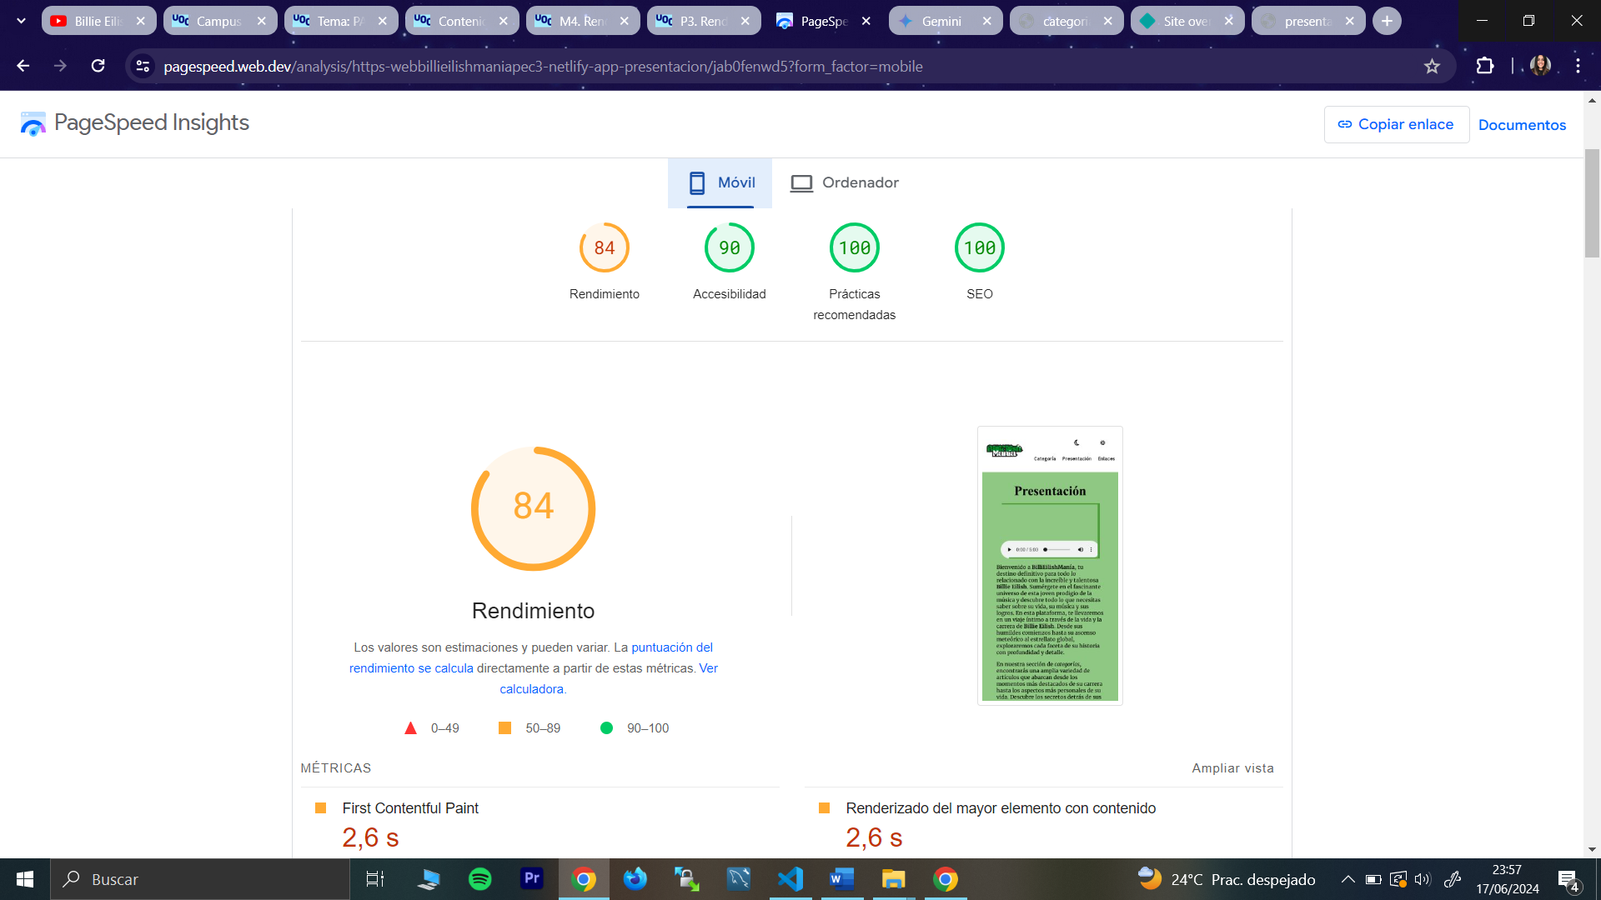

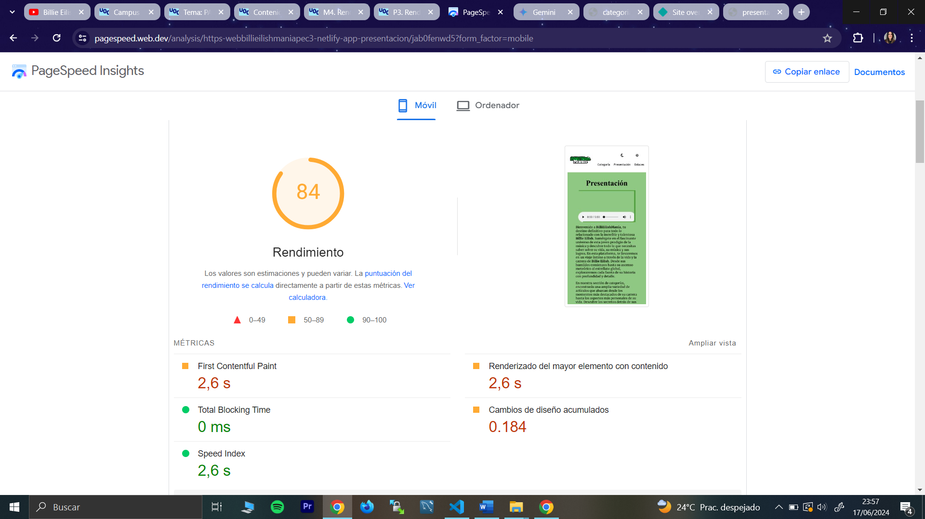

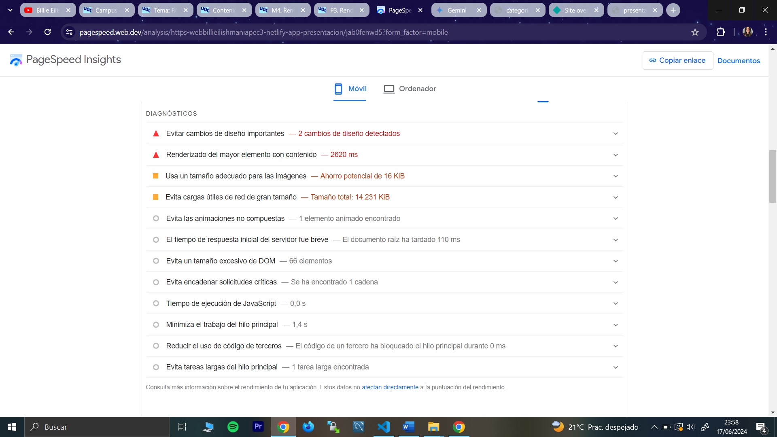

* + **ENLACES**

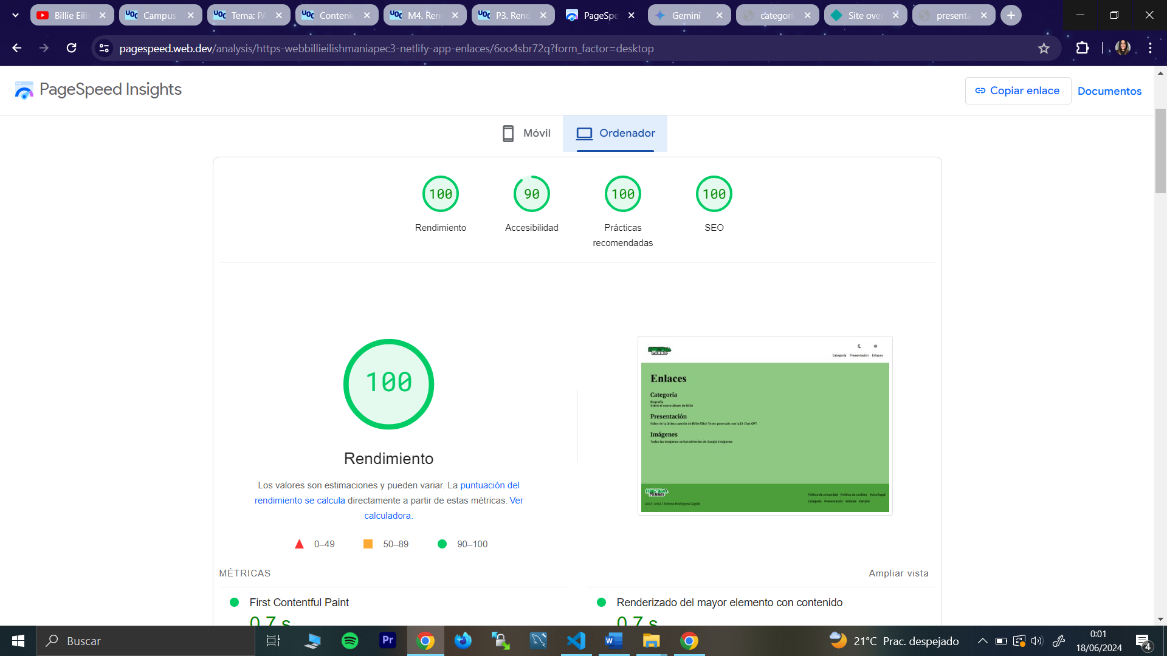

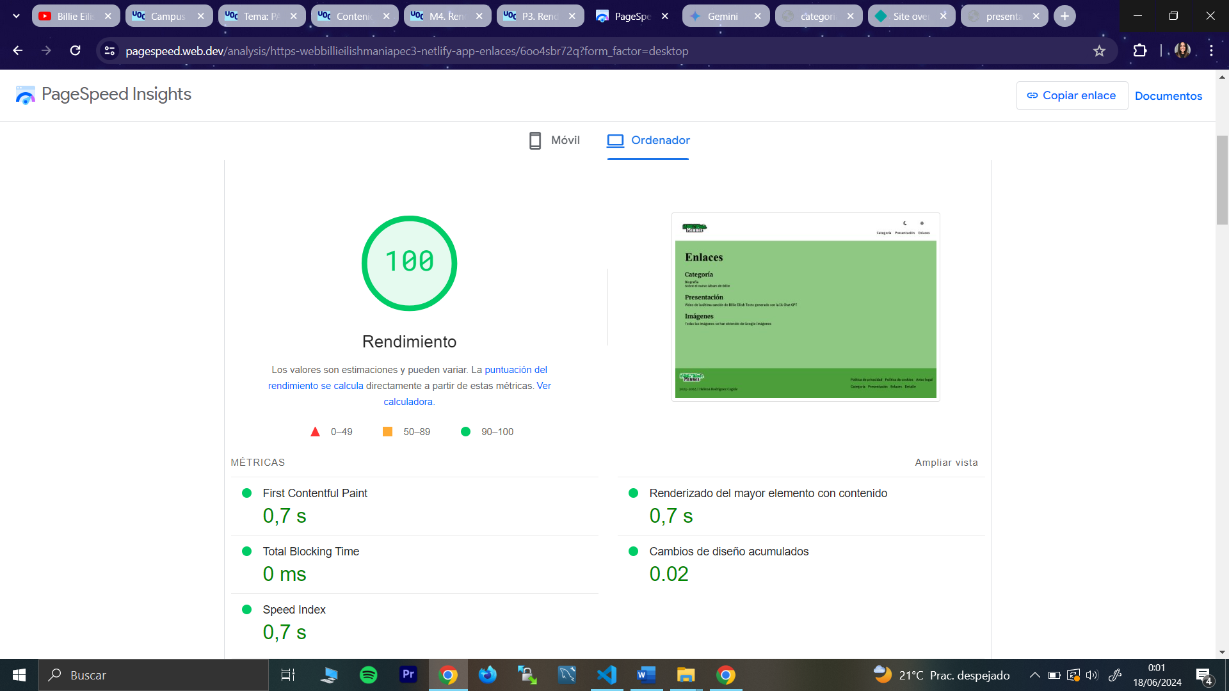

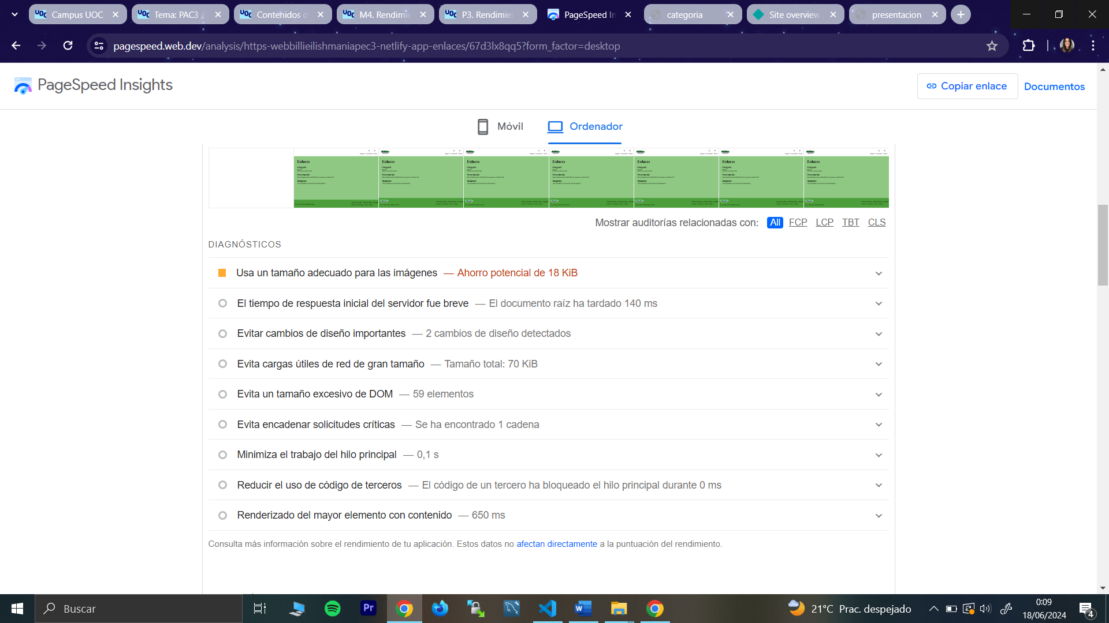

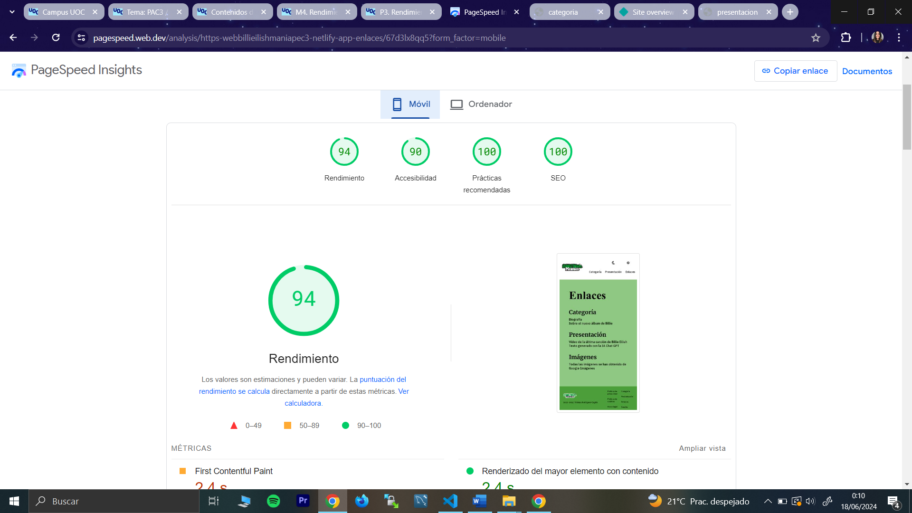

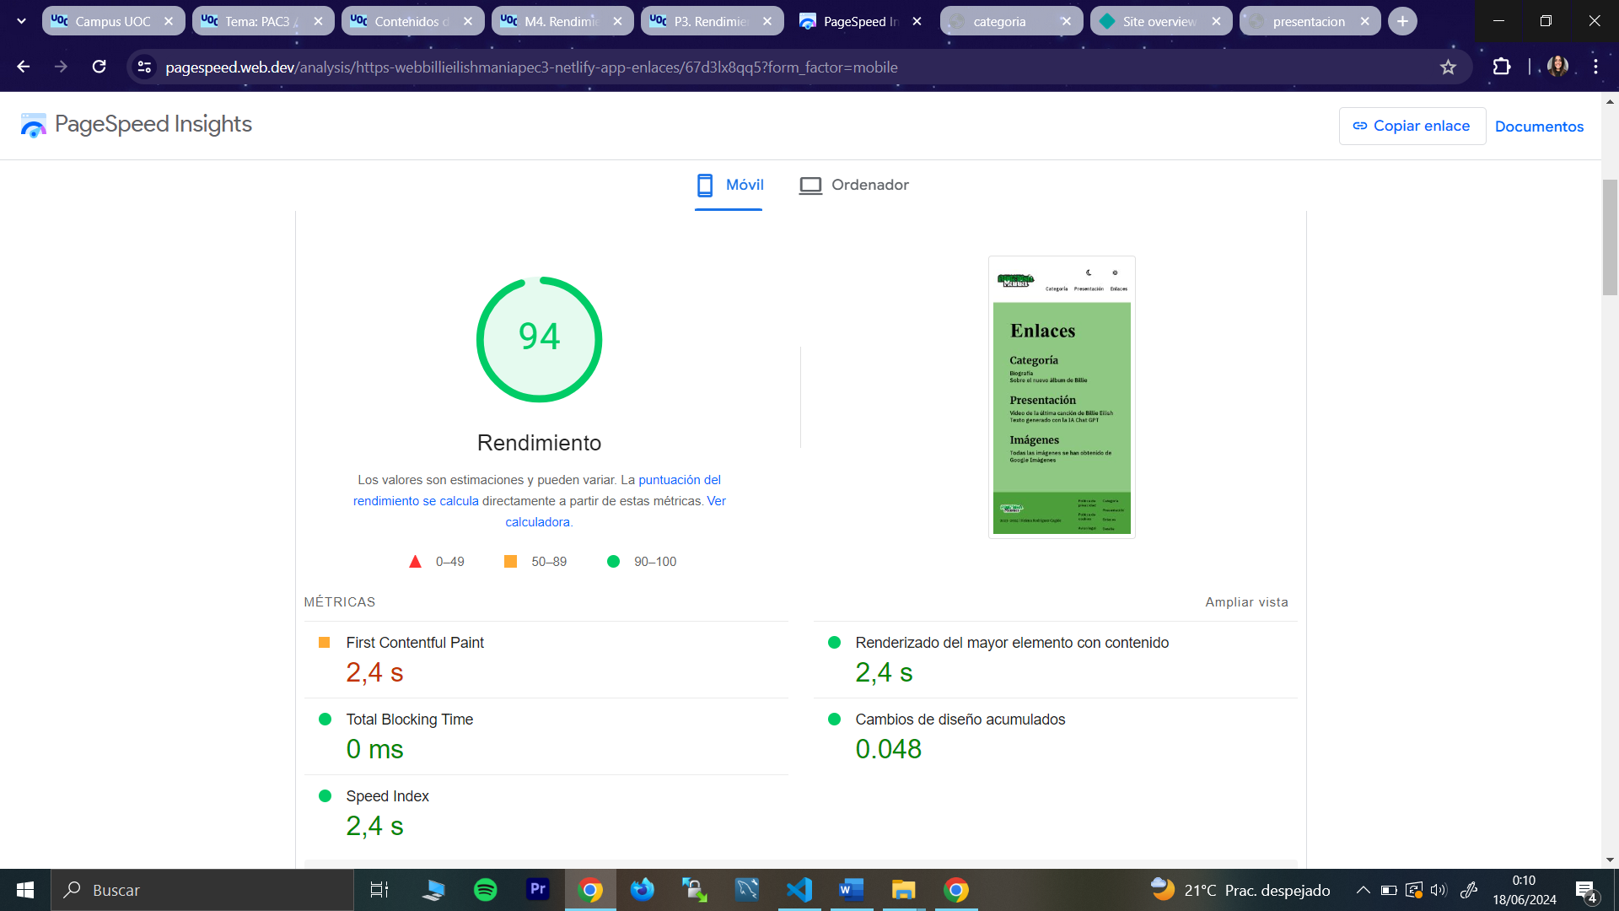

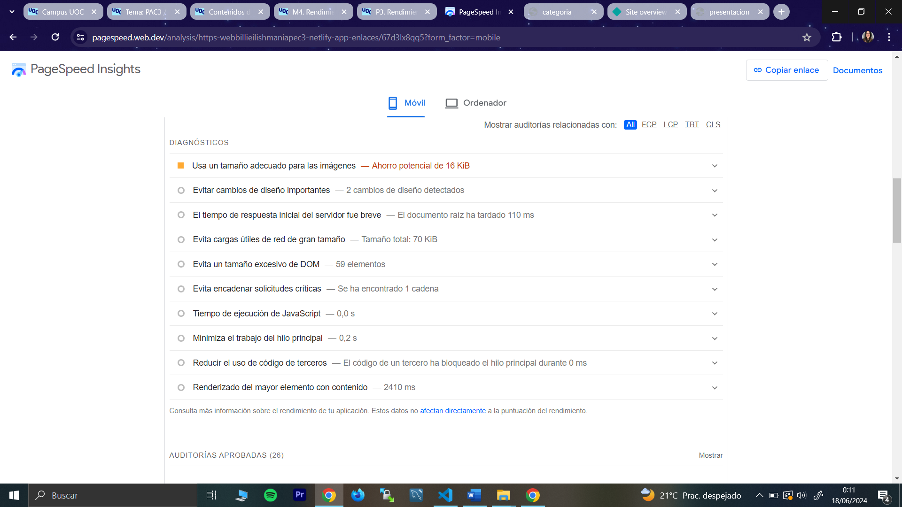

1. **Análisis de las mejoras de rendimiento aplicadas sobre tu web.**
   * **Mejoras generales:** Generalmente, se ha mejorado mucho en todos los aspectos en todas las páginas, el tiempo de carga ha disminuido en la mayor parte de ellas, el peso total y transferido una vez realizados los cambios es bastante menor que antes y la cantidad de recursos que contiene la página también es menor.
   * **PORTADA:** en ella el tiempo de carga medio ha bajado de 9,9 segundos a 7,41 segundos. El peso total en un primer momento era de 996,06kb y el transferido de 951,95kb, esto ha bajado aproximadamente 200kb, siendo ahora el peso total de 768,93kb y 722,22kb el transferido. La cantidad de recursos que contiene la página ha disminuido de 18 a 17.
   * **CATEGORÍA:** en ella el tiempo de carga medio se mantiene más o menos igual, primeramente era de 2,56 segundos y ahora es de 2,61 segundos. El peso total en un primer momento era de 327,62kb y el transferido de 271,83kb, esto ha bajado aproximadamente 100kb, siendo ahora el peso total de 297,27kb y 241,05kb el transferido. La cantidad de recursos que contiene la página ha disminuido de 16 a 15.
   * **DETALLE:** en ella el tiempo de carga medio ha bajado de 11,66 segundos a 7,38 segundos. El peso total en un primer momento era de 1,18gb y el transferido de 1,13gb, esto ha bajado aproximadamente 300kb, siendo ahora el peso total de 806,7kb y 750,34kb el transferido. La cantidad de recursos que contiene la página ha disminuido de 16 a 12.
   * **PRESENTACIÓN:** en ella el tiempo de carga medio ha aumentado de 13,46 segundos a 38,7 segundos. El peso total en un primer momento era de 3,91gb y el transferido de 1,29gb, esto ha bajado aproximadamente 3gb, siendo ahora el peso total de 162,49kb y 107,94kb el transferido. La cantidad de recursos que contiene la página ha disminuido de 23 a 13.
   * **ENLACES:** en ella el tiempo de carga medio ha bajado de 1,45 segundos a 620 milisegundos. El peso total en un primer momento era de 167,15kb y el transferido de 115,16kb, esto ha bajado, siendo ahora el peso total de 141,18kb y 86,99kb el transferido. La cantidad de recursos que contiene la página ha disminuido de 11 a 10.